TRABAJO DE GRADO
IMPLEMENTACIÓN DE UN SISTEMA INTELIGENTE BASADO EN TÉCNICAS DE MACHINE LEARNING PARA LA DETECCIÓN DE MALWARE

JHON DAVID GONZALEZ GARCIA 67001173 – jdgonzalez73@ucatolica.edu.co

JHON ALEXANDER PARRA OLARTE
67001168 – japarra68@ucatolica.edu.co

UNIVERSIDAD CATÓLICA DE COLOMBIA
FACULTAD DE INGENIERÍA
PROGRAMA DE INGENIERÍA DE SISTEMAS Y COMPUTACION
BOGOTÁ D.C
2026
TRABAJO DE GRADO
IMPLEMENTACIÓN DE UN SISTEMA INTELIGENTE BASADO EN TÉCNICAS DE MACHINE LEARNING PARA LA DETECCIÓN DE MALWARE

JHON DAVID GONZALEZ GARCIA 67001173 – jdgonzalez73@ucatolica.edu.co

JHON ALEXANDER PARRA OLARTE
67001168 – japarra68@ucatolica.edu.co

Docente
STEFANY TATIANA OSPINA
stospina@ucatolica.edu.co

UNIVERSIDAD CATÓLICA DE COLOMBIA
FACULTAD DE INGENIERÍA
PROGRAMA DE INGENIERÍA DE SISTEMAS Y COMPUTACION
BOGOTÁ D.C
2026
CONTENIDO

GLOSARIO 4
RESUMEN 6
INTRODUCCIÓN 8
GENERALIDADES 10
CONTEXTO DEL PROBLEMA 10
PLANTEAMIENTO DEL PROBLEMA 11
JUSTIFICACIÓN 12
OBJETIVOS 13
Objetivo General. 13
Objetivos Específicos. 13
MARCOS DE REFERENCIA 14
Marco Conceptual. 14
Marco Teórico. 16
Marco Jurídico. 18
DISEÑO METODOLÓGICO 19
desarrollo del primer objetivo 19
CONSTRUCCIÓN DE UN CONJUNTO DE DATOS REPRESENTATIVO PARA LA DETECCIÓN DE MALWARE 19
Diccionario de datos — Grupos de características 20
desarrollo del Segundo objetivo 22
ENTRENAMIENTO Y COMPARACIÓN DE MODELOS DE CLASIFICACIÓN PARA LA DETECCIÓN DE MALWARE 22
DESARROLLO DEL TERCER OBJETIVO 24
CONCLUSIONES 24
BIBLIOGRAFÍA 25

GLOSARIO
Algoritmo de clasificación: Procedimiento matemático que, a partir de un conjunto de características de entrada, asigna una categoría de salida a cada instancia analizada. En este proyecto se emplea para determinar si un archivo es malicioso o benigno.
Análisis estático: Examen de un archivo a partir de su estructura y contenido (encabezados, secciones, funciones importadas, cadenas de texto, distribución de bytes) sin ejecutarlo. Es el enfoque de este proyecto y de los conjuntos de datos EMBER.
AUC-ROC: Métrica de evaluación de modelos de clasificación que mide el área bajo la curva receptor-operador (ROC). Indica la capacidad del modelo para distinguir entre clases en todos los umbrales de decisión; un valor cercano a 1 refleja alta discriminación.
Conjunto de desafío (challenge set): Subconjunto de EMBER2024 con 6.315 archivos maliciosos que ningún motor antivirus detectó en su primer análisis en VirusTotal y que fueron identificados como malware semanas después. Se usa para medir la capacidad de un clasificador de detectar malware evasivo.
Deriva de concepto (concept drift): Cambio en la distribución de los datos a lo largo del tiempo (nuevas familias de malware, nuevas técnicas de evasión) que degrada el desempeño de un modelo entrenado con datos antiguos. Se evalúa con particiones temporales: probar con archivos posteriores a los de entrenamiento.
Detección de malware: Proceso mediante el cual se identifica si un archivo o programa contiene código diseñado para causar daño, robar información o comprometer la seguridad de un sistema.
EMBER2024: Versión 2024 del conjunto de datos EMBER [1], con 3,2 millones de archivos de seis formatos, vectores de 2.568 características estáticas, etiquetas benigno/malicioso, familias, comportamientos y un conjunto de desafío de malware evasivo. Es la fuente de datos de este proyecto.
Explicabilidad (XAI): Conjunto de técnicas que permiten interpretar y comunicar de forma comprensible las decisiones tomadas por un modelo de aprendizaje automático, haciendo transparente el razonamiento detrás de cada predicción.
Extra Trees (Extremely Randomized Trees): Ensamble de árboles de decisión en el que los umbrales de división se eligen al azar [2]. En este proyecto se usa para calcular la importancia de cada característica y ordenarlas.
F1-score: Media armónica entre precisión y recall. Es una métrica adecuada cuando ambos tipos de error importan o cuando existe desbalance entre clases, como ocurre con frecuencia en los conjuntos de datos de malware.
Falso positivo y falso negativo: Un falso positivo es un archivo benigno clasificado como malicioso; su tasa (FPR) se calcula como FP/(FP+TN). Un falso negativo es un archivo malicioso clasificado como benigno; es el error más costoso en detección de malware.
Fileless malware: Tipo de software malicioso que opera exclusivamente en la memoria RAM del sistema sin escribir archivos en disco, lo que le permite evadir los escáneres tradicionales basados en firmas.
Gradio: Biblioteca de Python para construir interfaces web interactivas de modelos de machine learning con pocas líneas de código, sin desarrollar frontend y backend por separado. Es la herramienta con la que se despliega la aplicación del proyecto.
Hashing trick: Técnica que proyecta un conjunto variable de nombres (por ejemplo, las funciones que importa un archivo) a un vector numérico de tamaño fijo mediante una función hash. EMBER la utiliza para representar secciones, importaciones y exportaciones.
Ingeniería de características (feature engineering): Proceso de selección, transformación y construcción de variables a partir de datos brutos, con el objetivo de mejorar el rendimiento de los modelos de aprendizaje automático.
LIME (Local Interpretable Model-agnostic Explanations): Técnica de XAI que genera explicaciones locales para predicciones individuales, aproximando el comportamiento del modelo mediante un modelo interpretable en la vecindad del dato analizado.
Machine Learning: Rama de la inteligencia artificial que desarrolla algoritmos capaces de aprender patrones a partir de datos y generalizar ese aprendizaje para hacer predicciones sobre instancias nuevas sin ser programados explícitamente para cada caso.
Malware: Contracción de malicious software. Término que agrupa cualquier programa diseñado con el propósito de dañar, infiltrar o comprometer sistemas informáticos, incluyendo virus, troyanos, ransomware, spyware y gusanos, entre otros.
Metamorfismo: Técnica avanzada de evasión en la que el malware reescribe completamente su propio código en cada ejecución, alterando su estructura lógica sin modificar su comportamiento malicioso, con el fin de eludir la detección por firmas.
PE (Portable Executable): Formato estándar de los ejecutables y librerías de Windows (.exe, .dll). Contiene encabezados, una tabla de secciones, tablas de importaciones y exportaciones y directorios de datos que pueden analizarse sin ejecutar el archivo.
Polimorfismo: Técnica mediante la cual el malware cifra o modifica su código en cada propagación, manteniendo la misma funcionalidad pero cambiando su firma digital para evadir los sistemas de detección tradicionales.
Random Forest: Algoritmo de aprendizaje automático basado en la construcción de múltiples árboles de decisión durante el entrenamiento. La predicción final se obtiene por votación entre todos los árboles, lo que reduce el sobreajuste y mejora la generalización.
Recall (exhaustividad): Proporción de instancias positivas reales que el modelo identifica correctamente. En detección de malware es crítico maximizarlo para minimizar los falsos negativos, es decir, archivos maliciosos clasificados como benignos.
SHAP (SHapley Additive exPlanations): Técnica de XAI basada en la teoría de juegos cooperativos que asigna a cada característica un valor de contribución a la predicción del modelo, permitiendo explicaciones globales y locales coherentes.
SUS (System Usability Scale): Cuestionario estandarizado de diez afirmaciones [3] que produce un puntaje de usabilidad entre 0 y 100. Un puntaje de 68 corresponde al promedio de referencia; valores superiores a 70 se consideran buenos.
Validación cruzada: Técnica de evaluación que divide los datos de entrenamiento en k particiones y entrena y valida el modelo k veces, de modo que la estimación de desempeño no dependa de una única división de los datos.
XGBoost (Extreme Gradient Boosting): Algoritmo de aprendizaje automático basado en el método de boosting por gradiente que construye árboles de forma secuencial, donde cada árbol corrige los errores del anterior. Destaca por su eficiencia computacional y alto rendimiento en tareas de clasificación.

RESUMEN
El malware crece en volumen y sofisticación: durante 2025 se detectaron en promedio cerca de 500.000 archivos maliciosos nuevos por día, un 7 % más que el año anterior, y técnicas como el polimorfismo, el metamorfismo y el malware sin archivos reducen la eficacia de los antivirus basados en firmas. En Colombia, la Ley 1273 de 2009, la Ley 1581 de 2012 y el CONPES 3995 de 2020 exigen medidas activas de protección de la información, pero las herramientas de detección basadas en machine learning están concebidas para especialistas y operan como cajas negras que no explican sus decisiones. Este trabajo de grado implementó un sistema inteligente de detección de malware en archivos ejecutables de Windows que integra modelos de clasificación, inteligencia artificial explicable (XAI) y una interfaz web pensada para usuarios sin formación técnica. Se construyó el conjunto de datos a partir de EMBER2024, el benchmark público más reciente para esta tarea (3,2 millones de archivos recolectados entre 2023 y 2024), usando su subconjunto de ejecutables PE (Win32, Win64 y .NET) y el extractor oficial de 2.568 características estáticas; la dimensionalidad se redujo con un ranking Extra Trees, un filtro de correlación y una curva K vs. F1 con regla explícita de selección (15 características, 99,4 % de reducción conservando el 95,5 % del F1 de referencia). Se entrenaron y compararon Random Forest, XGBoost y una red neuronal densa con búsqueda aleatoria de hiperparámetros y validación cruzada, evaluándolos sobre una partición de prueba temporal (archivos posteriores a los de entrenamiento) y sobre el conjunto de desafío de malware evasivo de EMBER2024. El modelo seleccionado (Random Forest) alcanzó un F1 de 0,925, un recall de 0,925 y una tasa de falsos positivos de 7,4 % sobre la prueba temporal, y detectó el 57,3 % del malware evasivo del conjunto de desafío; las metas de F1 ≥ 0,95 y FPR ≤ 5 % no se alcanzaron, y el análisis atribuye la brecha principalmente a la reducción a 15 características. Sobre ese modelo se integró SHAP (con LIME como técnica de contraste) y una capa de traducción de las explicaciones a lenguaje natural, desplegadas en una aplicación web construida con Gradio que analiza el archivo de forma estática y muestra el veredicto, el nivel de riesgo, una recomendación y los factores que motivaron la decisión. El sistema explicó el 100 % de las predicciones con fidelidad exacta y un acuerdo SHAP-LIME de 0,68, superó 9 de 9 pruebas funcionales y respondió en menos de 6,1 s por archivo (percentil 95) para archivos de hasta 5 MB; la prueba de usabilidad SUS [[PENDIENTE: puntaje SUS y número de participantes]]. Los resultados muestran que es posible ofrecer detección de malware con explicaciones comprensibles a personas sin conocimientos de ciberseguridad, y dejan documentadas las limitaciones del análisis estático frente al malware evasivo y la deriva temporal.

PALABRAS CLAVE: Machine learning (IEEE), Feature extraction (IEEE), Malware (IEEE), Computer security (IEEE), Artificial intelligence (UNESCO/IEEE), Explainable artificial intelligence (IEEE).

ABSTRACT

Malware keeps growing in volume and sophistication: during 2025 an average of nearly 500,000 new malicious files were detected every day, 7 % more than the previous year, and techniques such as polymorphism, metamorphism and fileless malware reduce the effectiveness of signature-based antivirus tools. In Colombia, Law 1273 of 2009, Law 1581 of 2012 and CONPES 3995 of 2020 require active information-protection measures, yet machine-learning-based detection tools are designed for specialists and behave as black boxes that do not explain their decisions. This undergraduate thesis implemented an intelligent malware detection system for Windows executable files that integrates classification models, explainable artificial intelligence (XAI) and a web interface intended for users without technical training. The dataset was built from EMBER2024, the most recent public benchmark for this task (3.2 million files collected between 2023 and 2024), using its Portable Executable subset (Win32, Win64 and .NET) and the official extractor of 2,568 static features; dimensionality was reduced with an Extra Trees ranking, a correlation filter and a K vs. F1 curve with an explicit selection rule (15 features, 99.4 % reduction while keeping 95.5 % of the reference F1). Random Forest, XGBoost and a dense neural network were trained and compared with randomized hyperparameter search and cross-validation, and evaluated on a temporal test split (files newer than the training data) and on the EMBER2024 challenge set of evasive malware. The selected model (Random Forest) reached an F1 of 0.925, a recall of 0.925 and a false positive rate of 7.4 % on the temporal test set, and detected 57.3 % of the evasive malware in the challenge set; the targets of F1 ≥ 0.95 and FPR ≤ 5 % were not met, and the analysis attributes the gap mainly to the reduction to 15 features. SHAP (with LIME as a contrasting technique) and a natural-language translation layer were integrated on top of that model and deployed in a Gradio web application that analyzes the uploaded file statically and shows the verdict, the risk level, a recommendation and the factors behind the decision. The system explained 100 % of the predictions with exact fidelity and a SHAP-LIME agreement of 0.68, passed 9 of 9 functional tests and answered in less than 6.1 s per file (95th percentile) for files up to 5 MB; the SUS usability test [[PENDIENTE: SUS score and number of participants]]. The results show that malware detection with understandable explanations can be offered to people without cybersecurity knowledge, and document the limitations of static analysis against evasive malware and temporal drift.

KEYWORDS: Machine learning (IEEE), Feature extraction (IEEE), Malware (IEEE), Computer security (IEEE), Artificial intelligence (UNESCO/IEEE), Explainable artificial intelligence (IEEE).

INTRODUCCIÓN
El avance tecnológico de los últimos años ha generado también una amenaza creciente en el mundo digital. El cibercrimen actual es cualitativamente distinto al de épocas anteriores: ya no se trata de malware que simplemente ralentizaba equipos o eliminaba archivos, sino de un ecosistema delictivo de enorme escala. Según las cifras reportadas por Kaspersky para 2025, diariamente se detectan cerca de 500.000 nuevos archivos maliciosos, lo que representa un incremento del 7 % frente al año anterior [4], [5]. Las implicaciones económicas de esta tendencia son igualmente alarmantes: las pérdidas globales derivadas de la ciberdelincuencia se estimaron en 10,5 billones de dólares anuales para 2025 [6].
La gravedad de esta situación se agudiza al considerar las limitaciones de las herramientas de seguridad disponibles para usuarios comunes y organizaciones. Los antivirus convencionales funcionan mediante la comparación de firmas previamente catalogadas, lo cual restringe su efectividad frente a amenazas emergentes o variantes que han sido modificadas deliberadamente [7], [8]. Como resultado, los ataques de día cero pueden permanecer activos durante meses dentro de los sistemas comprometidos antes de ser identificados [9]. A esto se suma la sofisticación creciente de los desarrolladores de malware, quienes han adoptado técnicas como el polimorfismo y el metamorfismo —que modifican el código en cada ejecución— y el uso de malware sin archivos, el cual opera directamente en la memoria RAM sin generar evidencia en el disco duro, logrando así eludir los métodos de detección tradicionales [10].
En el contexto colombiano, este panorama debe analizarse también desde el marco normativo vigente. La Ley 1581 de 2012 [11], la Ley 1273 de 2009 [12] y el CONPES 3995 de 2020 [13] establecen directrices concretas en materia de protección de datos y seguridad digital. No obstante, su aplicación práctica resulta frecuentemente limitada, no necesariamente por desinterés de los actores involucrados, sino por la escasez de herramientas accesibles que faciliten la adopción de medidas de protección reales por parte de los usuarios.
Es en este escenario donde cobra sentido la propuesta del presente proyecto. Aunque el aprendizaje automático ha demostrado superar a los enfoques tradicionales en la detección de amenazas [1], [14], la mayoría de las soluciones basadas en esta tecnología están orientadas a perfiles especializados, con costos considerables o barreras técnicas que las hacen inviables para usuarios sin formación en seguridad informática. Existe, por tanto, una brecha importante: personas que simplemente necesitan verificar si un archivo representa un riesgo antes de abrirlo no cuentan con alternativas adecuadas a su alcance. Ante ello, se implementó un sistema que integra modelos de machine learning con inteligencia artificial explicable, desplegado a través de una interfaz web de uso intuitivo. El proyecto utilizó EMBER2024, el conjunto de datos público más reciente para la detección de malware mediante análisis estático [1], comparó los algoritmos Random Forest, XGBoost y una red neuronal densa, e incorporó las técnicas de interpretabilidad SHAP y LIME con el propósito de ofrecer resultados comprensibles que vayan más allá de una clasificación binaria. El alcance abarcó la construcción del conjunto de datos, el entrenamiento y la evaluación de los modelos, la integración de mecanismos de explicabilidad y su despliegue en una aplicación web, atendiendo criterios de desempeño (F1-score ≥ 0,95 y tasa de falsos positivos ≤ 5 %), velocidad (menos de 10 segundos por archivo) y usabilidad (puntaje SUS ≥ 70).
El documento se organiza así: el capítulo de generalidades presenta el contexto, el planteamiento del problema y la pregunta de investigación; siguen la justificación, los objetivos y los marcos de referencia (conceptual, teórico, estado del arte y jurídico); el diseño metodológico describe las tres fases del proyecto y sus indicadores de verificación; los tres capítulos siguientes desarrollan, respectivamente, la construcción del conjunto de datos (primer objetivo específico), el entrenamiento y la comparación de los modelos (segundo objetivo) y la integración de la explicabilidad y el despliegue de la interfaz con sus pruebas (tercer objetivo); finalmente se presentan las conclusiones, los trabajos futuros y la bibliografía.
Respecto al impacto esperado, el proyecto trasciende el ámbito estrictamente académico al brindar a ciudadanos, pequeñas empresas e instituciones educativas en Colombia una herramienta de ciberseguridad práctica, gratuita y de código abierto, actualmente inexistente para este tipo de usuarios, junto con un repositorio reproducible que puede servir de base a nuevos trabajos de investigación.

GENERALIDADES

CONTEXTO DEL PROBLEMA
En el plano global, el volumen de amenazas no deja de crecer. Además del medio millón de archivos maliciosos detectados a diario en 2025 [4], los informes de inteligencia de amenazas describen un ecosistema criminal organizado alrededor del ransomware, el robo de credenciales y el espionaje, con campañas que se apoyan cada vez más en herramientas automatizadas y en el uso de inteligencia artificial por parte de los atacantes [15]-[17]. Lo que décadas atrás se limitaba a programas rudimentarios capaces de borrar archivos o degradar el rendimiento de un equipo, hoy constituye una industria orientada a la extorsión, el robo de información y el sabotaje de infraestructuras críticas.
En el plano regional, América Latina se ha convertido en un objetivo atractivo. Kaspersky reportó para 2025 un aumento del 64 % en las detecciones de spyware en la región, junto con un crecimiento sostenido de los programas diseñados para robar contraseñas [5], [18], lo que posiciona a las instituciones latinoamericanas como blancos frecuentes del robo de propiedad intelectual y datos sensibles.
Esta problemática tampoco es ajena al contexto colombiano. Fortinet registró 36.000 millones de intentos de ciberataques en Colombia durante 2024 [19], y el país concentra cerca del 17 % de los ciberataques de la región [20]. El sector financiero, a través del CSIRT de Asobancaria, documenta año tras año incidentes basados en malware [21], y el Ministerio de Tecnologías de la Información y las Comunicaciones ha publicado análisis técnicos de campañas activas en el país, como la del troyano de acceso remoto AsyncRAT [22]. La Universidad Católica de Colombia describió en 2024 el crecimiento de los ciberataques como una segunda pandemia y señaló la escasez de personal técnico especializado y el uso de sistemas heredados como factores que facilitan el éxito del malware [23], [24]; en la misma línea, la Cámara de Comercio de Bogotá advierte que las pymes son especialmente vulnerables por la falta de herramientas y de conocimiento en ciberseguridad [25].
El sector educativo merece una mención particular, porque combina gran cantidad de usuarios sin formación técnica, información personal sensible y presupuestos limitados. Los informes de Sophos sobre ransomware en educación muestran que las instituciones educativas siguen entre las más atacadas, aunque con avances en su capacidad de recuperación [26], [27]; análisis recientes describen las principales amenazas que enfrentan colegios y universidades [28]-[30] y, si bien el número de ataques a escuelas se estabilizó en 2025, la cantidad de registros expuestos aumentó [31]. Estos hechos refuerzan la necesidad de herramientas de protección accesibles para instituciones y personas que no cuentan con un equipo de seguridad [32], [33].
Frente a este panorama, el aprendizaje automático emerge como una alternativa técnicamente más robusta: a diferencia de los sistemas basados en firmas, los modelos de machine learning aprenden patrones estructurales y de comportamiento a partir de millones de muestras, lo que les permite identificar amenazas desconocidas o modificadas; sobre conjuntos de datos públicos como EMBER, los clasificadores de referencia superan un AUC-ROC de 0,99 [1], [14]. No obstante, esta capacidad técnica contrasta con su escasa accesibilidad para el usuario común: estas soluciones están concebidas principalmente para entornos especializados, con interfaces poco intuitivas y resultados difíciles de interpretar sin formación técnica, y en general operan como cajas negras que no ofrecen una justificación comprensible del proceso que llevó a cada predicción [34]. El presente proyecto se plantea, a escala local, como una herramienta de acceso libre pensada para cualquier usuario que carezca de conocimientos técnicos en ciberseguridad, prestando especial atención a las condiciones de accesibilidad tecnológica propias de países en vía de desarrollo como Colombia.

PLANTEAMIENTO DEL PROBLEMA
El malware ha dejado de ser una amenaza marginal para convertirse en uno de los fenómenos más complejos del crimen digital contemporáneo. Los datos disponibles ilustran la magnitud del problema: durante 2025 se identificaron aproximadamente 500.000 nuevos archivos maliciosos por día, cifra que representa un crecimiento del 7 % respecto al año anterior [4], mientras que las pérdidas económicas globales asociadas a la ciberdelincuencia se estimaron en 10,5 billones de dólares anuales [6], una cifra que supera el PIB de la gran mayoría de naciones. Estas cifras corresponden al periodo 2024-2025 y reflejan una tendencia sostenida al alza, no un pico aislado. En Colombia, los 36.000 millones de intentos de ciberataque registrados en 2024 [19] muestran que el problema es también local, y que el crecimiento del uso de dispositivos personales y la baja penetración de herramientas de ciberseguridad entre usuarios no técnicos agravan la exposición al riesgo.
Podría suponerse que el desarrollo de herramientas de seguridad ha seguido un ritmo comparable al de las amenazas, pero la evidencia apunta en otra dirección. Buena parte de los sistemas de protección actuales sigue operando bajo un esquema de detección por firmas digitales, que consiste en cotejar archivos sospechosos con bases de datos de amenazas previamente catalogadas [8]. El problema estructural de este modelo es evidente: cualquier variante maliciosa que no figure en dichas bases puede circular sin ser identificada [7]. Se trata, en esencia, de un enfoque reactivo que responde a lo ya conocido, pero carece de capacidad anticipatoria frente a amenazas emergentes. Esta limitación adquiere especial relevancia al considerar que los ataques de día cero —aquellos que explotan vulnerabilidades aún no documentadas— pueden permanecer activos dentro de una red durante meses sin ser detectados por soluciones antivirus convencionales [9], [35].
Quienes desarrollan malware conocen con precisión estas brechas y las aprovechan sistemáticamente. El polimorfismo y el metamorfismo son técnicas que permiten al código malicioso alterar su estructura en cada ejecución, de modo que conserva su funcionalidad operativa mientras modifica lo suficiente su apariencia para sortear las firmas registradas [10]. A esto se añade una categoría particularmente difícil de rastrear: el malware sin archivos, que se ejecuta directamente en la memoria RAM sin dejar registro alguno en el disco, volviéndose prácticamente opaco para los métodos de detección tradicionales. La magnitud del fenómeno queda ilustrada por el propio EMBER2024: de los 3,2 millones de archivos recolectados entre septiembre de 2023 y diciembre de 2024, 6.315 archivos maliciosos no fueron detectados por ninguno de los motores antivirus de VirusTotal en su primer análisis [1].
Frente a este panorama, el aprendizaje automático emerge como una alternativa técnicamente más robusta. A diferencia de los sistemas basados en firmas, los modelos de machine learning procesan grandes volúmenes de datos en busca de patrones estructurales, lo que les habilita para identificar amenazas desconocidas o modificadas con niveles de precisión que, sobre conjuntos de referencia, superan el 99 % de AUC-ROC [1]. No obstante, esta capacidad técnica contrasta con su escasa accesibilidad para el usuario común: estas soluciones están concebidas principalmente para entornos especializados, con interfaces poco intuitivas y resultados que resultan difíciles de interpretar sin formación técnica. En consecuencia, una persona sin conocimientos específicos en ciberseguridad carece, en la práctica, de herramientas confiables para verificar la integridad de un archivo antes de ejecutarlo.
Incluso resolviendo la barrera de accesibilidad, subsiste un obstáculo de fondo: la explicabilidad. Los modelos de mayor precisión tienden a operar como cajas negras, generando predicciones sin ofrecer una justificación comprensible del proceso que llevó a ellas [34], [36]. En contextos donde una decisión errónea puede comprometer información sensible o afectar sistemas enteros, conocer únicamente el resultado no es suficiente; resulta igualmente necesario entender el razonamiento que lo sustenta. Una advertencia sin respaldo argumentativo tiene pocas probabilidades de ser tomada en serio, y una herramienta que no logra generar confianza en quien la usa termina siendo desechada, con independencia de su rendimiento técnico.
Dado el carácter dinámico del malware, particularmente su capacidad de evolucionar mediante técnicas de polimorfismo y metamorfismo, la literatura recomienda evaluar los clasificadores con particiones temporales, de modo que los datos de prueba sean posteriores a los de entrenamiento [37], [38]; por la misma razón, se estima que la vigencia de la solución propuesta se extiende a un horizonte de 2 a 3 años, periodo tras el cual sería necesario un reentrenamiento del modelo con nuevas muestras para mantener su efectividad frente a amenazas emergentes.

Pregunta de investigación
A partir del problema descrito, el proyecto responde a la siguiente pregunta de investigación: ¿Cómo implementar un sistema inteligente de detección de malware en archivos ejecutables de Windows que, mediante técnicas de machine learning entrenadas con datos públicos recientes e inteligencia artificial explicable, alcance un desempeño competitivo (F1-score ≥ 0,95 y tasa de falsos positivos ≤ 5 %) y presente sus decisiones de forma comprensible para usuarios sin formación técnica, en el contexto de la seguridad digital colombiana?
La pregunta se descompone en tres interrogantes operativas que corresponden a los objetivos específicos: (1) qué características estáticas de un ejecutable son suficientes para distinguir archivos maliciosos de benignos sin sacrificar desempeño; (2) cuál de los algoritmos de clasificación evaluados ofrece el mejor equilibrio entre detección, falsos positivos y tiempo de respuesta cuando se prueba con archivos posteriores a los de entrenamiento y con malware evasivo; y (3) cómo traducir la salida del modelo en explicaciones que una persona sin formación técnica entienda y considere útiles.

JUSTIFICACIÓN
El proyecto no surge en un vacío. Existe en Colombia un conjunto de normas que obligan a personas y organizaciones a proteger la información que manejan, y ese marco legal es, en buena medida, lo que le da sentido a esta propuesta.
La Ley 1581 de 2012 y el Decreto 1377 de 2013 son claros al respecto: quien trate datos personales debe aplicar medidas técnicas y administrativas para evitar accesos no autorizados [11], [39]. El malware es, precisamente, uno de los medios más comunes a través de los cuales ocurren esas intrusiones. Tener una herramienta que lo detecte a tiempo no es un extra, es cumplir con lo que la ley ya exige.
El CONPES 3995 de 2020 va en la misma dirección. Reconoce que el malware es una amenaza real para la economía digital del país y plantea la necesidad de fortalecer las capacidades para enfrentarlo [13]. Lo que vale la pena resaltar es que no habla solo de grandes empresas o del sector público, sino de cualquier ciudadano. Este proyecto apunta exactamente a ese público, en línea con la Estrategia Nacional de Seguridad Digital promovida por el MinTIC [40].
Por su parte, la Ley 1273 de 2009 incorporó al Código Penal delitos como el acceso ilegal a sistemas, el daño informático y la interceptación de datos, muchos de ellos cometidos mediante software malicioso [12]. Que estas conductas estén penalizadas es importante, pero no suficiente. La sanción actúa después del daño; la prevención, antes.
En el ámbito académico el problema es distinto pero igual de relevante. Hay investigación seria sobre detección de malware con machine learning [10], [41], pero casi ninguna llega a usuarios reales porque está pensada para expertos, y los estudios de explicabilidad se concentran en el analista de seguridad, no en el usuario final [34]. Llevar un modelo con capacidad explicativa a una aplicación web sencilla es una forma concreta de cerrar esa brecha, especialmente para personas, pequeñas empresas e instituciones educativas en Colombia [25].

Impacto esperado
El impacto del proyecto se identifica y cuantifica en cuatro dimensiones. En lo social, la herramienta se dirige a una población que hoy carece de alternativas: cualquier persona con un navegador puede verificar un archivo antes de abrirlo, sin instalar software ni interpretar métricas; en un país que concentra cerca del 17 % de los ciberataques de la región [20] y recibió 36.000 millones de intentos de ataque en 2024 [19], reducir la probabilidad de que un usuario ejecute un archivo malicioso tiene un efecto directo sobre la protección de datos personales que exige la Ley 1581 de 2012. En lo económico, el sistema es gratuito y de código abierto, frente a soluciones comerciales de análisis de archivos con costos de licencia; para pymes e instituciones educativas, que suelen carecer de personal de seguridad [25], [26], un análisis que toma menos de un segundo para un archivo de 1 MB (4,3 s para uno de 5 MB) y detecta el 92,5 % del malware de la prueba temporal sustituye la revisión manual por un experto, cuyo costo por incidente es varios órdenes de magnitud mayor. En lo tecnológico, el proyecto aporta un pipeline reproducible sobre EMBER2024 (el conjunto de datos más reciente de su tipo) con 15 características en lugar de 2.568, lo que reduce el costo de extracción y de inferencia y permite ejecutar el sistema en hardware modesto, además de una evaluación con malware evasivo y con particiones temporales que rara vez se reporta en trabajos de pregrado. En lo académico y cultural, el sistema explica cada decisión en lenguaje natural, lo que contribuye a la alfabetización en ciberseguridad de sus usuarios: la prueba de usabilidad incluye una pregunta sobre si el participante entendió por qué el archivo fue clasificado como se hizo ([[PENDIENTE: porcentaje de participantes que entendió la explicación]]).

OBJETIVOS

Objetivo General.
Implementar un sistema inteligente basado en técnicas de Machine Learning para detectar malware en archivos, mediante el entrenamiento de modelos de clasificación e integración de inteligencia artificial explicable (XAI), desplegado en una interfaz interactiva que presente los resultados de forma comprensible para cualquier usuario.

Objetivos Específicos.

- Preparar el conjunto de datos existente de archivos maliciosos y benignos mediante su limpieza, la selección de características relevantes y la reducción de dimensionalidad, para contar con una base adecuada de entrenamiento.
- Desarrollar un sistema de clasificación de archivos maliciosos y benignos mediante el entrenamiento y la comparación de modelos de Machine Learning, y la selección de la configuración con mejor desempeño según métricas de evaluación.
- Desplegar el sistema en una interfaz interactiva, mediante la integración del modelo seleccionado y de XAI para la explicación de las predicciones, con una presentación comprensible de los resultados para cualquier usuario.

MARCOS DE REFERENCIA

Marco Conceptual.
El punto de partida conceptual de este proyecto es la noción de malware, entendido como cualquier software diseñado con el propósito de dañar, infiltrar o comprometer sistemas informáticos sin el consentimiento del usuario [42]. Dentro de esta categoría se encuentran distintos tipos de software malicioso: virus, troyanos, ransomware, spyware y gusanos, entre los más representativos. Por décadas, el método predominante para su detección fue el análisis por firmas digitales, es decir, patrones únicos extraídos a partir de muestras de código malicioso previamente estudiadas [43].
Los antivirus convencionales funcionaron durante años bajo una lógica comparativa: cada archivo era cotejado contra una base de datos de amenazas conocidas, y cualquier coincidencia con esos registros era señalada como un riesgo. Si bien este mecanismo resultó eficaz en sus inicios, arrastraba una restricción estructural difícil de superar: únicamente era capaz de detectar aquello que ya había sido identificado y catalogado con anterioridad [7]. Con el avance del tiempo, el malware fue adquiriendo mayor sofisticación y comenzó a incorporar técnicas como el polimorfismo y el metamorfismo, mediante las cuales el código modifica su estructura en cada ejecución sin que ello implique un cambio en su comportamiento dañino. Esta capacidad de mutación fue erosionando progresivamente la eficacia de las firmas digitales, dado que un mismo archivo puede manifestarse de maneras distintas en cada instancia. En ese escenario, los ataques de día cero —aquellos que explotan vulnerabilidades aún desconocidas o emplean código completamente inédito— pueden mantenerse activos durante períodos prolongados sin que los sistemas de detección tradicionales logren identificarlos [9].
Ante esta limitación, el aprendizaje automático surge como una alternativa más prometedora. En el caso del análisis de archivos, los patrones que alimentan estos modelos se extraen de características propias del archivo, como las funciones que importa, la estructura de sus secciones ejecutables, la entropía del código o los metadatos del encabezado PE, que es el formato estándar de los ejecutables en entornos Windows [43]. Un archivo PE está organizado en un encabezado DOS, un encabezado COFF y un encabezado opcional que describen la arquitectura, el subsistema y los tamaños de imagen; una tabla de secciones (código, datos, recursos); tablas de importaciones y exportaciones; directorios de datos (recursos, reubicaciones, certificado digital) y, opcionalmente, una firma Authenticode. Todo esto se puede analizar sin necesidad de ejecutar el archivo, razón por la cual este enfoque se llama análisis estático. La ventaja es evidente: se puede revisar un archivo de forma segura, sin correr el riesgo de activar código malicioso, y obtener una clasificación basada en patrones aprendidos de millones de muestras anteriores. Los conjuntos de datos de la familia EMBER materializan esta idea: cada archivo se representa como un vector numérico de tamaño fijo (2.381 valores en EMBER2018 y 2.568 en EMBER2024) que concatena histogramas de bytes, estadísticas de cadenas y propiedades de los encabezados, secciones e importaciones [1], [14].
La calidad del resultado, sin embargo, depende en gran medida de qué tan bien se haya hecho el proceso de ingeniería y selección de características, que consiste en identificar cuáles variables del archivo aportan información realmente útil para la clasificación y cuáles solo introducen ruido o redundancia que puede confundir al modelo y encarecer la extracción. A ello se suma un fenómeno propio de este dominio: la deriva de concepto. Como el malware evoluciona, un modelo entrenado con archivos de un periodo tiende a perder desempeño frente a archivos posteriores, por lo que la evaluación debe hacerse con particiones temporales y no con particiones aleatorias que mezclan pasado y futuro [37]. EMBER2024 incorpora explícitamente esta noción al separar 52 semanas de entrenamiento de 12 semanas posteriores de prueba y al incluir un conjunto de desafío con malware que evadió inicialmente a todos los antivirus [1].
Hasta aquí el sistema podría funcionar razonablemente bien desde el punto de vista técnico, pero aparece otro problema que no es menor: los modelos de aprendizaje automático, especialmente los más precisos, tienden a comportarse como cajas negras. El problema central de muchos sistemas de detección de malware radica en que ofrecen únicamente un veredicto binario, es decir, determinan si el archivo es malicioso o seguro, sin ofrecer ninguna justificación sobre el proceso que condujo a esa conclusión. Para un analista de seguridad experimentado, esta limitación puede resultar manejable; sin embargo, para un usuario sin formación técnica que simplemente desea verificar si puede abrir un archivo recibido por correo, una advertencia desprovista de contexto es de escasa utilidad. En esos casos, el usuario desconoce qué parte del archivo genera la sospecha, qué tan grave es la amenaza detectada y qué medidas debería adoptar a continuación.
Frente a esta problemática, adquiere especial relevancia la inteligencia artificial explicable, conocida como XAI, cuyo propósito es hacer comprensible el proceso de toma de decisiones de los modelos [34]. Herramientas como SHAP [44] y LIME [45] permiten acceder a ese proceso interno y revelar qué características del archivo incidieron en el resultado obtenido. De este modo, en lugar de limitarse a recibir un veredicto, el usuario también accede a una explicación concreta sobre qué elementos resultaron problemáticos y qué peso tuvo cada uno en la clasificación final.
Por otro lado, el proyecto incorpora una dimensión transversal que responde a una necesidad igual de fundamental: garantizar que la solución sea accesible para cualquier tipo de usuario. De poco sirve que un sistema sea preciso y transparente si su operación exige conocimientos técnicos avanzados. La mayoría de las herramientas actuales de análisis de malware están concebidas para especialistas, y precisamente esa barrera de entrada es la que este trabajo se propone reducir. El sistema se implementa mediante una interfaz desarrollada con Gradio [46], una biblioteca de Python que facilita la construcción de aplicaciones web para modelos de machine learning sin necesidad de gestionar de forma separada el frontend y el backend, y su usabilidad se mide con la escala SUS [3]. La intención es que cualquier usuario pueda cargar un archivo, interpretar el resultado y comprenderlo sin tener que enfrentarse a métricas complejas ni a visualizaciones difíciles de leer.

Marco Teórico.
El marco teórico sobre el que se apoya este proyecto se articula en torno a cuatro ejes: los algoritmos de clasificación supervisada, las métricas y protocolos de evaluación, las técnicas de explicabilidad de modelos de aprendizaje automático y el análisis estático de archivos ejecutables.
Algoritmos de clasificación. Random Forest [47] se inscribe dentro de la familia de modelos de ensamble. Su lógica de operación se basa en la construcción de múltiples árboles de decisión a lo largo del proceso de entrenamiento; cada árbol trabaja con una muestra bootstrap de los datos y con un subconjunto aleatorio de variables en cada división, y las predicciones individuales se integran por votación para producir una respuesta colectiva más robusta. Esta arquitectura le otorga una ventaja significativa: al no depender de un único árbol, el modelo es considerablemente más resistente al sobreajuste y gestiona mejor los datos ruidosos o inconsistentes, una situación habitual en conjuntos de datos de malware. Los Extra Trees [2] llevan la aleatorización un paso más allá al elegir también al azar los umbrales de división, lo que reduce la varianza y los hace muy eficientes para estimar la importancia de las variables, uso que se les da en este proyecto para el ranking de características. XGBoost [48], derivado del término Extreme Gradient Boosting, construye los árboles de manera secuencial: cada árbol se concentra en corregir los errores del anterior empleando descenso de gradiente sobre una función de pérdida regularizada, lo que le permite alcanzar resultados muy competitivos en la detección de malware con un costo de entrenamiento e inferencia bajo. El tercer enfoque corresponde a las redes neuronales densas, también denominadas fully connected networks, compuestas por capas de neuronas artificiales completamente interconectadas con funciones de activación no lineales (ReLU) y una salida sigmoide que entrega la probabilidad de la clase positiva. Su ventaja reside en la habilidad para capturar relaciones no lineales complejas; sin embargo, necesitan volúmenes de datos significativamente más grandes, son sensibles al escalado de las entradas y, sobre datos tabulares, suelen ser superadas por los ensambles de árboles [49].
Métricas y protocolo de evaluación. En un problema binario, a partir de la matriz de confusión (verdaderos positivos TP, falsos positivos FP, verdaderos negativos TN y falsos negativos FN) se definen la precisión P = TP/(TP+FP), el recall R = TP/(TP+FN), el F1-score F1 = 2PR/(P+R), la exactitud (TP+TN)/N y la tasa de falsos positivos FPR = FP/(FP+TN). El AUC-ROC resume el compromiso entre recall y FPR para todos los umbrales de decisión y el área bajo la curva precisión-recall (PR-AUC) es más informativa cuando las clases están desbalanceadas. En detección de malware suele reportarse también el recall alcanzado a una tasa de falsos positivos fija (por ejemplo, TPR al 1 % de FPR), porque en operación real un exceso de falsas alarmas hace que la herramienta sea ignorada [1], [14]. Para estimar el desempeño sin depender de una única partición se emplea la validación cruzada estratificada de k particiones, y para elegir los hiperparámetros la búsqueda aleatoria sobre un espacio de configuraciones [50]. Finalmente, dado que el malware cambia con el tiempo, la evaluación debe respetar el orden temporal: entrenar con archivos antiguos y probar con archivos posteriores evita el sesgo temporal que infla artificialmente los resultados de las particiones aleatorias [37].
Técnicas de explicabilidad. SHAP [44] se sustenta en la teoría de juegos cooperativos, concretamente en los valores de Shapley, concebidos para repartir de manera justa las ganancias entre los participantes de un juego según la contribución efectiva de cada uno. Al trasladar este principio al aprendizaje automático, es posible cuantificar en qué medida cada característica aportó a la predicción generada por el modelo. Lo que lo hace robusto es que garantiza propiedades matemáticas importantes: la consistencia, que asegura que una característica más determinante siempre reciba un valor más alto, y la aditividad, que garantiza que la suma de todas las contribuciones individuales más un valor base explique completamente el resultado; para modelos de árboles existe además un algoritmo exacto y eficiente (TreeExplainer). LIME [45] trabaja de una manera diferente: en lugar de analizar el modelo de forma global, genera explicaciones locales para cada predicción individual entrenando un modelo lineal simple, fácilmente interpretable, en la vecindad del dato que se quiere explicar, de modo que ese modelo aproxime el comportamiento del modelo complejo justo en ese punto. LIME es agnóstico al modelo subyacente, lo que lo convierte en una herramienta flexible, aunque sus explicaciones dependen del muestreo aleatorio y pueden variar entre ejecuciones; por ello en este proyecto se usa como técnica de contraste y se mide el acuerdo entre ambas técnicas. Ambas han sido aplicadas en sistemas de detección de intrusiones y clasificación de malware en la literatura reciente [34], [36], [51].
Análisis estático de ejecutables y conjuntos de datos. La idea de detectar ejecutables maliciosos con métodos de minería de datos sobre propiedades estáticas se remonta al trabajo de Schultz et al. [52], que usó cadenas, importaciones y secuencias de bytes. Saxe y Berlin [53] propusieron el histograma bidimensional byte-entropía que hoy forma parte de EMBER. EMBER [14] estandarizó la representación de un archivo PE como un vector de características agrupadas (histogramas, cadenas, encabezados, secciones, importaciones, exportaciones y directorios de datos) y publicó un millón de muestras etiquetadas; EMBER2024 [1], [54] amplió el formato a 2.568 dimensiones (con información del Rich header, la firma Authenticode y las advertencias de análisis del formato), incorporó 3,2 millones de archivos de seis formatos, etiquetas de familia y comportamiento, una partición de prueba temporal y un conjunto de desafío de malware evasivo, y publicó un extractor de referencia (thrember) basado en pefile. Otros conjuntos públicos comparables son BODMAS [55] y SOREL-20M [56], también sobre archivos PE, y CIC-MalMem-2022 [57], basado en volcados de memoria (análisis dinámico).
Usabilidad. La escala SUS [3] es un cuestionario de diez afirmaciones con respuestas de 1 a 5 cuyo puntaje agregado va de 0 a 100; su validez y su interpretación han sido estudiadas ampliamente: un puntaje de 68 corresponde al promedio de referencia y valores por encima de 70 se consideran buenos [58]. Se emplea aquí para evaluar la interfaz con usuarios sin formación técnica.

Estado del Arte.
Esta sección organiza los trabajos revisados en cinco líneas: los fundamentos de la detección estática con aprendizaje automático, los conjuntos de datos y la evaluación temporal, la selección de características y la eficiencia, los enfoques neuronales y de otras plataformas, y la explicabilidad aplicada al malware. Se privilegian artículos científicos de los últimos años y se identifican, al final, los vacíos que este proyecto atiende.
Detección estática con aprendizaje automático. El uso de minería de datos para reconocer ejecutables maliciosos nuevos fue planteado por Schultz et al. [52], quienes demostraron que clasificadores entrenados con cadenas, importaciones y secuencias de bytes superaban a los métodos basados en firmas frente a muestras no vistas. Alazab et al. [59] y Ali et al. [60] extendieron la idea con algoritmos supervisados sobre firmas de llamadas a la API y características estáticas, confirmando la viabilidad del enfoque para malware de día cero. Las revisiones posteriores [10], [41], [61] sistematizan las técnicas de análisis (estático, dinámico e híbrido), los conjuntos de datos disponibles y los retos abiertos —evasión, deriva de concepto y calidad de las etiquetas—; trabajos comparativos como los de Kumar et al. [62] y Roopa Sarika [63] contrastan varios algoritmos supervisados para la misma tarea y confirman la competitividad de los ensambles de árboles, mientras que Guo [9] y Mote y Arabagatte [35] revisan específicamente la detección de ataques de día cero y sus limitaciones.
Conjuntos de datos y evaluación temporal. La publicación de EMBER [14] convirtió la detección estática de archivos PE en un problema de referencia reproducible; su clasificador base (LightGBM) alcanzó un AUC-ROC de 0,999 sobre la prueba de 2018, un resultado que la propia comunidad consideró demasiado fácil [54]. Pendlebury et al. [37] demostraron que las particiones aleatorias inflan el desempeño de los detectores de malware y propusieron evaluaciones que respeten el orden temporal y la proporción real de clases; Khormali et al. [38] cuantificaron esa degradación a lo largo del tiempo para distintos detectores. BODMAS [55] y SOREL-20M [56] respondieron con conjuntos fechados de mayor tamaño, y EMBER2024 [1] incorporó de forma nativa la evaluación temporal (52 semanas de entrenamiento y 12 de prueba), etiquetas de familia y comportamiento y un conjunto de desafío de malware evasivo sobre el cual el clasificador de referencia cae de un AUC-ROC de 0,995 en la prueba temporal a un PR-AUC de 0,654 en Win32, lo que evidencia la dificultad del problema real. Frhan [64] y Mathew [65] exploran marcos híbridos y basados en aprendizaje para amenazas de día cero, y en el ámbito latinoamericano González-Medina y Vázquez [66] aplicaron redes neuronales a la clasificación de malware con resultados competitivos.
Selección de características y eficiencia. Reducir las miles de variables de un vector estático sin perder capacidad discriminativa es una preocupación recurrente. Moreno-Lara et al. [67] combinan varios métodos de selección en un ensamble para la detección estática de malware y muestran que subconjuntos reducidos conservan un desempeño competitivo; Baker del Águila et al. [49] muestran que modelos de pocos parámetros entrenados sobre características estáticas de EMBER alcanzan un desempeño competitivo con una fracción del costo computacional; Tanuwidjaja y Kim [68] proponen una selección ponderada de características junto con abstracción profunda; Hadjila et al. [69] aplican ANOVA para seleccionar variables antes de una red neuronal sobre CIC-MalMem-2022; Mutlu et al. [70] evalúan técnicas de reducción para detectar ransomware con menor latencia; y Panja et al. [51] y Gupta et al. [71] diseñan marcos de detección para dispositivos con recursos limitados, en los que la influencia de cada característica guía tanto la selección como la explicación. Estos trabajos respaldan la estrategia adoptada aquí: un ranking por importancia, un filtro de redundancia y una curva que hace explícito el compromiso entre número de variables y desempeño.
Enfoques neuronales y otras plataformas. Gupta et al. [72] combinan procesamiento de lenguaje natural con aprendizaje profundo sobre representaciones textuales de los binarios; Dalaky y Giroh [73] optimizan redes neuronales con enjambres de partículas para detección de intrusiones; Shakib [74] compara arquitecturas CNN, RNN, LSTM y GRU con aprendizaje activo para malware Android, y Tanveer y Ali [75] estudian la robustez de los detectores Android frente a ataques adversarios. Saber Latibari et al. [76] revisan el uso de transformadores en seguridad de hardware y Gravereaux e Islam [77] analizan los compromisos entre exactitud y eficiencia de los modelos de lenguaje grandes para detectar y explicar malware. En conjunto, estos trabajos muestran que las arquitecturas profundas amplían el espacio de diseño, pero también que su costo computacional y su menor interpretabilidad las hacen menos adecuadas para una herramienta ligera de uso general como la que aquí se propone.
Explicabilidad aplicada al malware. Manthena et al. [34] ofrecen la revisión más completa de XAI para análisis de malware y señalan como retos abiertos la fidelidad de las explicaciones, su evaluación cuantitativa y su utilidad para usuarios no expertos. Galli et al. [36] evalúan distintas técnicas de explicabilidad (entre ellas SHAP y LIME) en detectores basados en comportamiento y discuten criterios para valorar la calidad de sus explicaciones; Baghirov [78] evalúa la confiabilidad de LEMNA frente a LIME y SHAP en detección de malware, lo que pone de relieve que las explicaciones de distintas técnicas pueden diferir y motiva medir el acuerdo entre ellas, como se hace en este proyecto con el índice de Jaccard entre SHAP y LIME. Anthony et al. [79] proponen redes explicadas por lógica que producen reglas legibles; Aljarrah et al. [80] y Farfoura et al. [81] incorporan mecanismos de atención interpretables para malware de día cero y para amenazas ofuscadas en memoria; Al-Odat [82], Srisumrith y Sodsee [83] y Nilesh et al. [84] integran SHAP en sistemas de gradient boosting y perceptrones multicapa para ransomware, amenazas de red y entornos de nube; y Ambekar et al. [85] combinan atención y XAI para clasificar malware Android. Casi todos estos trabajos entregan las explicaciones al analista en forma de gráficos SHAP o reglas; pocos las traducen a lenguaje natural para un usuario final ni las validan con pruebas de usabilidad.
Síntesis y vacíos identificados. La revisión muestra que (1) la detección estática con ensambles de árboles sobre características tipo EMBER es el estado de la práctica, pero la mayoría de los trabajos siguen evaluándose con EMBER2018 y particiones aleatorias, sin prueba temporal ni malware evasivo; (2) la selección de características se justifica casi siempre por exactitud, sin hacer explícito el compromiso con el costo de extracción; y (3) la explicabilidad se dirige al especialista y rara vez se mide con usuarios. Este proyecto atiende los tres vacíos al usar EMBER2024 con su prueba temporal y su conjunto de desafío, al seleccionar las características con una regla explícita sobre la curva K vs. F1 y al traducir las explicaciones SHAP a lenguaje natural en una interfaz evaluada con pruebas funcionales, de rendimiento y de usabilidad (SUS).

Marco Jurídico.
El desarrollo e implementación de este sistema se inscribe dentro de un marco normativo que abarca los niveles internacional, nacional y sectorial, el cual fundamenta la pertinencia de disponer de herramientas tecnológicas orientadas a la protección frente a amenazas informáticas.
En el ámbito internacional, el Convenio de Budapest sobre Ciberdelincuencia (2001) [86], frente al cual Colombia ostenta la calidad de Estado observador, constituye un referente global para la clasificación de delitos informáticos y la articulación de mecanismos de cooperación entre Estados ante amenazas de carácter digital. Si bien este instrumento no resulta jurídicamente vinculante para Colombia, sí incide en la orientación de la política nacional en materia de ciberseguridad y otorga legitimidad al desarrollo de herramientas destinadas a la detección y prevención de código malicioso.
En el plano nacional, la Ley 1273 de 2009 [12] introdujo al Código Penal colombiano un capítulo específico dedicado a la protección de la información y los datos. A través de esta reforma se tipificaron conductas como el acceso abusivo a sistemas informáticos (art. 269A), el daño informático (art. 269D) y el uso de software malicioso (art. 269E). Esta ley fundamenta la necesidad social del proyecto, pues el malware es el vector principal de muchos de estos delitos. La existencia de esta normativa crea una responsabilidad implícita en usuarios e instituciones de adoptar medidas preventivas, entre las que se cuenta el análisis de archivos antes de su ejecución.
La Ley 1581 de 2012 [11], reglamentada por el Decreto 1377 de 2013 [39], establece el régimen de protección de datos personales en Colombia. Su artículo 17 impone a los responsables del tratamiento la obligación de adoptar medidas técnicas, humanas y administrativas para garantizar la seguridad de los datos, previniendo accesos no autorizados. El malware constituye uno de los principales mecanismos de vulneración de datos personales, por lo que esta ley respalda directamente el propósito del proyecto.
El CONPES 3995 de 2020 — Política Nacional de Confianza y Seguridad Digital [13] traza una hoja de ruta para que Colombia fortalezca su capacidad de identificar y gestionar los riesgos asociados a la seguridad digital, señalando al malware como una de las amenazas más concretas y frecuentes para el desarrollo de la economía digital en el país. Entre sus lineamientos, el documento hace un llamado explícito a construir y adoptar soluciones tecnológicas que sean realmente accesibles, no solo para grandes empresas o entidades gubernamentales, sino también para ciudadanos del común que cada vez dependen más de entornos digitales para su vida cotidiana y laboral; la Estrategia Nacional de Seguridad Digital presentada por el MinTIC en 2025 reitera ese llamado [40]. Este proyecto recoge precisamente ese llamado, al proponer una herramienta que cualquier persona pueda usar para protegerse de una de las amenazas más comunes en el entorno digital actual.
Finalmente, el proyecto observa consideraciones éticas propias de la investigación en seguridad: se trabaja exclusivamente con características extraídas de archivos, publicadas en un conjunto de datos de acceso abierto con licencia Apache 2.0, por lo que nunca se manipulan ni distribuyen binarios maliciosos; el sistema desplegado analiza los archivos de forma estática y no los ejecuta; y en las pruebas de usabilidad no se recolectan datos personales de los participantes, solo un código anónimo, su perfil (técnico o no técnico) y sus respuestas al cuestionario.

DISEÑO METODOLÓGICO
El proyecto corresponde a una investigación aplicada de enfoque cuantitativo y carácter experimental: se construye un artefacto de software (el sistema de detección) y se mide su desempeño con indicadores objetivos —métricas de clasificación sobre conjuntos de prueba independientes, tiempos de respuesta y puntajes de usabilidad— frente a metas fijadas de antemano. El método de desarrollo es incremental e iterativo: cada fase produce un incremento verificable del producto final, se controla con una compuerta de indicadores (KPI) y puede retroalimentar a la fase anterior si la meta no se cumple. La Figura 1 resume las tres fases, que corresponden uno a uno con los objetivos específicos.
Figura 1. Diseño metodológico: fases, actividades, compuertas de verificación e incrementos del proyecto
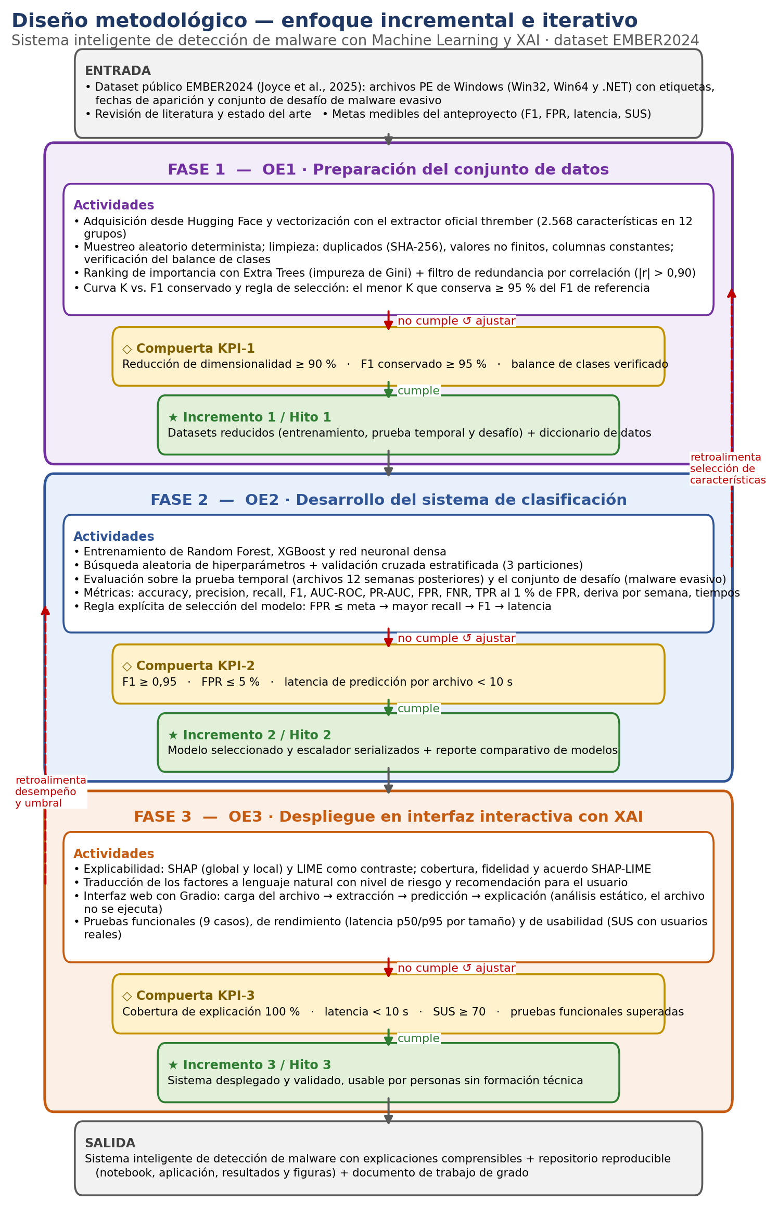
Fuente: elaboración propia.
Fase 1 — OE1 · Preparación del conjunto de datos. Corresponde al primer objetivo específico. Las actividades cubren el ciclo completo de preparación: adquisición de EMBER2024 desde su repositorio público en Hugging Face, lectura y vectorización de los archivos PE (Win32, Win64 y .NET) con el extractor oficial thrember, muestreo aleatorio determinista del entrenamiento para ajustarse a los recursos de Google Colab, limpieza (duplicados, valores no finitos, columnas constantes), verificación del balance de clases, ranking de importancia con Extra Trees, filtro de redundancia por correlación y construcción de la curva K vs. F1 conservado, de la que se toma el menor K que conserva al menos el 95 % del F1 de referencia. El producto de esta fase es un conjunto de datos depurado y reducido (entrenamiento, prueba temporal y desafío) más el diccionario de datos.
Fase 2 — OE2 · Desarrollo del sistema de clasificación. Corresponde al segundo objetivo. Se entrenan y comparan Random Forest, XGBoost y una red neuronal densa con búsqueda aleatoria de hiperparámetros y validación cruzada estratificada de tres particiones, de modo que los resultados no dependan de una sola división de los datos. La evaluación final se realiza sobre la prueba temporal de EMBER2024 (archivos posteriores a los de entrenamiento) y sobre el conjunto de desafío (malware evasivo), con las métricas accuracy, precision, recall, F1-score, AUC-ROC, PR-AUC, tasa de falsos positivos, tasa de falsos negativos, recall al 1 % de falsos positivos, desempeño por tipo de archivo y por semana, y tiempos de entrenamiento e inferencia. El resultado es la selección de la configuración con mejor desempeño mediante una regla explícita: entre los modelos que cumplen la meta de falsos positivos (≤ 5 %), el de mayor recall, con desempate por F1 y latencia. El énfasis en el recall responde a que, en detección de malware, un falso negativo (dejar pasar un archivo malicioso) es el error más costoso.
Fase 3 — OE3 · Despliegue en interfaz interactiva con XAI. Corresponde al tercer objetivo, que fusiona la explicabilidad y el despliegue en una sola fase. Se integra la capa de XAI (SHAP como técnica principal y LIME como contraste) sobre el modelo seleccionado, se mide la calidad de las explicaciones (cobertura, fidelidad, acuerdo entre técnicas y tiempo), se traducen las salidas técnicas a frases en español con un nivel de riesgo y una recomendación, se construye la interfaz web con Gradio, se integra todo (extracción de características, modelo, XAI e interfaz) y se valida con tres tipos de prueba: funcional (nueve casos automatizados), de rendimiento (latencia por tamaño de archivo) y de usabilidad con la escala SUS aplicada a usuarios sin formación técnica. El entregable es el sistema completo, desplegado y validado.
Compuertas KPI. Son puntos de control cuantitativos al final de cada fase, antes de declarar el hito. Recogen las metas medibles fijadas en el anteproyecto, resumidas en la Tabla 1: en la Fase 1, una reducción de dimensionalidad de al menos el 90 % conservando al menos el 95 % del F1 de referencia; en la Fase 2, F1 ≥ 0,95, tasa de falsos positivos ≤ 5 % y latencia de predicción por archivo menor a 10 s; en la Fase 3, cobertura de explicación del 100 % de las predicciones, latencia de extremo a extremo menor a 10 s, pruebas funcionales superadas y puntaje SUS ≥ 70. Estas compuertas son las que convierten cada objetivo en algo verificable.
Tabla 1. Indicadores de verificación (KPI) por fase, metas y fuente de medición
Fase | Indicador | Meta | Instrumento de medición
1 | Reducción de dimensionalidad | ≥ 90 % de las 2.568 características | Curva K vs. F1 (notebook, Fase 1b)
1 | F1 conservado tras la selección | ≥ 95 % del F1 de referencia | Extra Trees sobre partición de validación
1 | Balance de clases | Verificado y documentado | Conteo por clase, tipo y semana
2 | F1-score | ≥ 0,95 | Prueba temporal de EMBER2024
2 | Tasa de falsos positivos (FPR) | ≤ 5 % | Prueba temporal de EMBER2024
2 | Latencia de predicción por archivo | < 10 s | Mediana de 50 predicciones unitarias
3 | Cobertura de explicación | 100 % de las predicciones | Fracción de archivos con explicación válida
3 | Latencia de extremo a extremo | < 10 s (p95, archivos de hasta 20 MB) | Pruebas de rendimiento (Fase 4b)
3 | Pruebas funcionales | 9 de 9 superadas | Casos PF-01 a PF-09
3 | Usabilidad | SUS ≥ 70 | Cuestionario SUS a usuarios reales
Fuente: elaboración propia.
Incrementos / hitos. Cada fase entrega un incremento tangible del producto final: Hito 1, el conjunto de datos optimizado; Hito 2, el modelo seleccionado con su escalador y su reporte comparativo; Hito 3, el sistema desplegado y validado. Llamarlos incrementos, y no solo fases terminadas, hace explícito el carácter escalable del método: el sistema crece por capas funcionales y cada capa se prueba antes de construir la siguiente.
Herramientas y su justificación. La Tabla 2 lista las herramientas empleadas. Se eligió Python por su ecosistema de aprendizaje automático; scikit-learn [50] para los ensambles de árboles, la validación cruzada y las métricas; XGBoost [48] por su desempeño y velocidad en datos tabulares; TensorFlow/Keras para la red neuronal; thrember por ser el extractor oficial de EMBER2024, lo que garantiza que los archivos que analiza la interfaz se representan exactamente igual que los datos de entrenamiento; SHAP [44] y LIME [45] como técnicas de explicabilidad complementarias; Gradio [46] porque permite publicar una interfaz web con carga de archivos en pocas líneas y compartirla con los participantes de las pruebas; y Google Colab con Google Drive y GitHub como entorno de ejecución, persistencia y control de versiones, respectivamente.
Tabla 2. Herramientas utilizadas en el proyecto
Herramienta | Uso en el proyecto | Justificación
Python 3 / Google Colab | Entorno de ejecución del notebook maestro | Gratuito, reproducible y con GPU/CPU suficientes para el subconjunto usado
thrember (EMBER feature v3) | Extracción de las 2.568 características y vectorización | Extractor oficial de EMBER2024; mismo formato en entrenamiento e interfaz
pandas, NumPy, PyArrow | Manejo de datos y almacenamiento en Parquet por bloques | Permite trabajar con cientos de miles de vectores sin agotar la memoria
scikit-learn | Extra Trees, Random Forest, escalado, validación cruzada, métricas | Implementaciones de referencia, ampliamente validadas
XGBoost | Modelo de gradient boosting | Alto desempeño y baja latencia en datos tabulares
TensorFlow / Keras | Red neuronal densa | Estándar para redes neuronales con parada temprana
SHAP y LIME | Explicaciones globales y locales; contraste entre técnicas | Técnicas de XAI más usadas en la literatura de malware
Gradio | Interfaz web con carga de archivos | Despliegue inmediato y enlace compartible para las pruebas con usuarios
Google Drive / GitHub | Persistencia de datos, modelos y resultados; control de versiones | Reproducibilidad y trazabilidad del proyecto
Fuente: elaboración propia.
Reproducibilidad y gestión de datos. Todo el proceso está implementado en un único notebook de Google Colab organizado por fases, con una semilla fija (42) para todas las operaciones aleatorias, marcas de finalización por paso (de modo que una sesión interrumpida se retoma sin repetir trabajo) y exportación automática de los resultados que alimentan las tablas y figuras de este documento. Los datos, modelos y resultados se guardan en Google Drive y el código, los resúmenes y las figuras en el repositorio público del proyecto (github.com/jhgar059/repo_proyecto).
Salida. El resultado global del proyecto es el sistema inteligente de detección de malware con explicaciones comprensibles, el repositorio reproducible (notebook, aplicación, resultados y figuras) y el presente documento de trabajo de grado.

DESARROLLO DEL PRIMER OBJETIVO

CONSTRUCCIÓN DE UN CONJUNTO DE DATOS REPRESENTATIVO PARA LA DETECCIÓN DE MALWARE
Este capítulo desarrolla el primer objetivo específico del proyecto: preparar un conjunto de datos representativo de archivos maliciosos y benignos, mediante su limpieza, la selección de las características relevantes y la reducción de su dimensionalidad, con el fin de disponer de una base de entrenamiento eficiente y libre de redundancias para el modelado. La Figura 2 resume el flujo completo de la fase.
Figura 2. Flujo de construcción del conjunto de datos (Fase 1)
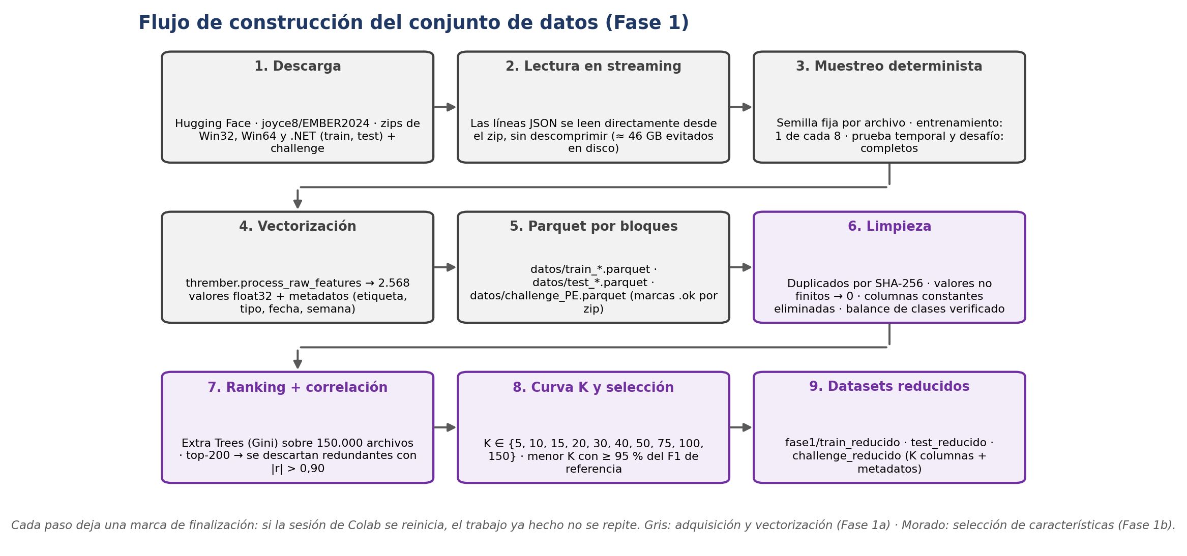
Fuente: elaboración propia.

Selección y descripción del conjunto de datos
Para la construcción de la base de datos de entrenamiento se evaluaron los conjuntos de datos públicos disponibles para la detección de malware mediante análisis estático de ejecutables de Windows, resumidos en la Tabla 3. EMBER2018 [14] fue durante años el estándar de facto, pero sus muestras datan de 2017-2018 y su prueba resulta hoy demasiado fácil para los clasificadores modernos [54]; BODMAS [55] y SOREL-20M [56] aportan más muestras y fechas, pero también anteriores a 2021; CIC-MalMem-2022 [57] describe volcados de memoria (análisis dinámico), por lo que no permite analizar un archivo antes de ejecutarlo, que es el caso de uso del proyecto; y los conjuntos publicados en plataformas como Kaggle [87] carecen de documentación suficiente sobre el origen y el etiquetado de las muestras. Se seleccionó EMBER2024 [1] por ser el conjunto más reciente y completo: archivos recolectados entre septiembre de 2023 y diciembre de 2024, etiquetas obtenidas de un consenso de motores antivirus, una partición de prueba estrictamente posterior al entrenamiento, un conjunto de desafío de malware evasivo y un extractor de características de código abierto que permite representar cualquier archivo nuevo exactamente igual que los datos de entrenamiento.
Tabla 3. Conjuntos de datos públicos evaluados para el proyecto
Conjunto de datos | Tipo de análisis | Muestras y periodo | Etiquetas y particiones | Decisión
EMBER2018 [14] | Estático (PE) | 1.000.000 archivos PE; 2017-2018 | Benigno/malicioso; 800.000 train (200.000 sin etiqueta) / 200.000 test | Descartado: datos antiguos, prueba saturada (AUC 0,999)
BODMAS [55] | Estático (PE) | 134.435 archivos PE; 2019-2020 | Binaria y 581 familias; fechado | Descartado: menor tamaño y antigüedad
SOREL-20M [56] | Estático (PE) | ≈ 20 millones de archivos PE; 2017-2019 | Binaria y etiquetas de comportamiento | Descartado: tamaño inviable en Colab y datos anteriores a 2020
CIC-MalMem-2022 [57] | Dinámico (memoria) | 58.596 registros de volcados de memoria | Benigno/malicioso y familias | Descartado: requiere ejecutar el archivo
Polymorphic Malware Dataset [87] | Estático | Publicado en Kaggle, 2025 | Sin documentación formal del etiquetado | Descartado: origen no verificable
EMBER2024 [1] | Estático (PE y otros) | 3.238.315 archivos; sep. 2023 - dic. 2024 | Binaria, familia, comportamiento; train 52 semanas / test 12 semanas / desafío | Seleccionado
Fuente: elaboración propia a partir de las publicaciones de cada conjunto de datos.

Identificación del conjunto de datos
La Tabla 4 identifica el conjunto de datos seleccionado, su procedencia, su licencia y la forma en que fueron etiquetados sus archivos.
Tabla 4. Identificación del conjunto de datos EMBER2024
Atributo | Descripción
Nombre completo | EMBER2024 – A Benchmark Dataset for Holistic Evaluation of Malware Classifiers
Versión utilizada | EMBER2024, EMBER feature version 3 (extractor thrember)
Autores | Robert J. Joyce, Gideon Miller, Phil Roth, Richard Zak, Elliott Zaresky-Williams, Hyrum Anderson, Edward Raff y James Holt
Publicación de referencia | Joyce et al. Proceedings of the 31st ACM SIGKDD Conference on Knowledge Discovery and Data Mining (KDD '25), 2025 [1]
Repositorios oficiales | github.com/FutureComputing4AI/EMBER2024 (código) y huggingface.co/datasets/joyce8/EMBER2024 (datos)
Licencia | Apache 2.0 (código y datos): acceso abierto para investigación
Periodo de recolección | 24 de septiembre de 2023 a 14 de diciembre de 2024 (64 semanas; 50.500 archivos por semana)
Etiquetado | Consenso de motores antivirus de VirusTotal: benigno si ningún motor lo detecta tras un nuevo análisis 30 días después; malicioso si lo detectan cinco o más motores; familias asignadas con ClarAVy
Tipo de análisis | Estático (sin ejecución del archivo)
Formatos incluidos | Win32, Win64, .NET, APK, ELF y PDF; en este proyecto se usan los tres formatos PE de Windows
Contenido por archivo | Características crudas en JSON (12 grupos), SHA-256, TLSH, fechas, etiqueta, tipo, familia, comportamiento y otras etiquetas
Fuente: elaboración propia a partir de Joyce et al. [1] y del repositorio oficial.

Tamaño y estructura general
EMBER2024 contiene 3.238.315 archivos: 2.626.000 de entrenamiento (las primeras 52 semanas), 606.000 de prueba (las 12 semanas finales) y 6.315 del conjunto de desafío [1]. La Figura 3 muestra su composición por formato y partición. Dado que el sistema propuesto analiza ejecutables de Windows, el proyecto trabaja con el subconjunto PE (Win32, Win64 y .NET), que suma 2.340.000 archivos de entrenamiento, 540.000 de prueba temporal y 4.868 de desafío (conteo obtenido del propio conjunto descargado). Como los archivos crudos de ese subconjunto ocupan cerca de 46 GB, muy por encima de la memoria y el disco disponibles en Google Colab gratuito, el entrenamiento se muestreó de manera aleatoria y determinista (semilla 42) con una fracción nominal de 1/8 por registro —lo que conserva las proporciones por formato, semana y clase—, mientras que la prueba temporal y el conjunto de desafío se procesaron completos, pues son los que sustentan las conclusiones. Durante la construcción se detectó que los archivos comprimidos de entrenamiento y de prueba publicados en Hugging Face contienen cada registro por duplicado: la lectura completa de la prueba produjo 1.080.000 registros que, al deduplicar por SHA-256, correspondieron a 539.940 archivos únicos, y de los 585.371 registros muestreados del entrenamiento quedaron 548.997 archivos únicos, es decir, una muestra efectiva del 23,5 % del entrenamiento PE (cada archivo tuvo dos oportunidades de ser seleccionado con probabilidad 1/8). Toda la selección de características, el modelado y la evaluación se hicieron sobre los archivos únicos. La Tabla 5 presenta la composición del conjunto construido y la Figura 4 la ilustra.
Figura 3. Composición publicada de EMBER2024 por formato y partición; se resalta el subconjunto PE usado en el proyecto
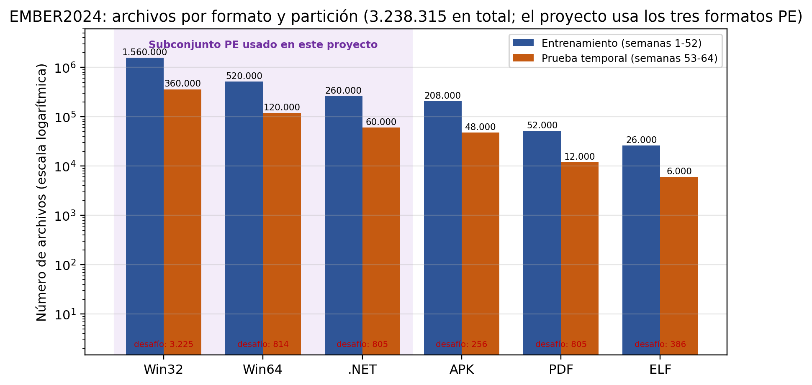
Fuente: elaboración propia a partir de Joyce et al. [1].
Tabla 5. Composición del conjunto de datos construido a partir del subconjunto PE de EMBER2024
Partición | Formato | Benignos | Maliciosos | Registros vectorizados | Semanas
Entrenamiento (muestra) | Win32 | 195.651 | 194.841 | 390.492 | 0-51
Entrenamiento (muestra) | Win64 | 64.820 | 65.072 | 129.892 | 0-51
Entrenamiento (muestra) | .NET | 32.476 | 32.511 | 64.987 | 0-51
Prueba temporal (completa) | Win32 | 360.000 | 360.000 | 720.000 | 52-63
Prueba temporal (completa) | Win64 | 120.000 | 120.000 | 240.000 | 52-63
Prueba temporal (completa) | .NET | 60.000 | 60.000 | 120.000 | 52-63
Desafío (completo) | Win32 / Win64 / .NET | 0 | 3.225 / 814 / 829 | 4.868 | 0-63
Archivos únicos tras deduplicar (SHA-256) | Entrenamiento | 50,03 % | 49,97 % | 548.997 | 0-51
Archivos únicos tras deduplicar (SHA-256) | Prueba temporal | 49,99 % | 50,01 % | 539.940 | 52-63
Archivos únicos tras deduplicar (SHA-256) | Desafío | 0 % | 100 % | 4.868 | 0-63
Fuente: elaboración propia (notebook, Fase 1a: datos/resumen_datos.csv; Fase 1b: fase1_resumen.json). Los registros vectorizados incluyen las dos copias de cada archivo presentes en los .zip; las tres últimas filas corresponden a los archivos únicos con los que se trabajó.
Figura 4. Composición del conjunto construido: registros vectorizados por partición, formato y clase (antes de la deduplicación)
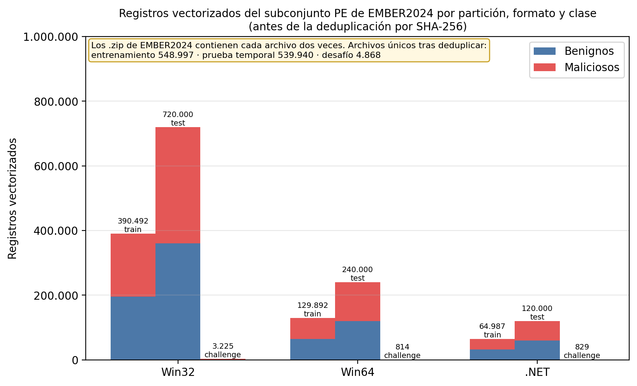
Fuente: elaboración propia (notebook, Fase 1b).

Diccionario de datos: grupos de características
Cada archivo PE se representa como un vector de 2.568 valores numéricos (float32), resultado de concatenar los 12 grupos de características que calcula el extractor thrember de forma estática, en el orden que muestran la Figura 5 y la Tabla 6. Frente a EMBER2018 (2.381 valores en 9 grupos), la versión 3 del formato agrega información del encabezado DOS, del Rich header, de la firma Authenticode y de las advertencias que produce el analizador del formato PE, además de 77 patrones de cadenas (URLs, direcciones IP, rutas, comandos de PowerShell, base64, entre otros) [1]. Los grupos de secciones, importaciones, exportaciones y Rich header usan el hashing trick, por lo que cada posición resume un conjunto de nombres y no un atributo individual; el notebook construye un nombre legible para cada una de las 2.568 posiciones (por ejemplo, f1060 → imports.lib_hash_066) que se usa en las figuras y en las explicaciones de la interfaz.
Figura 5. Estructura del vector de 2.568 características de EMBER feature version 3
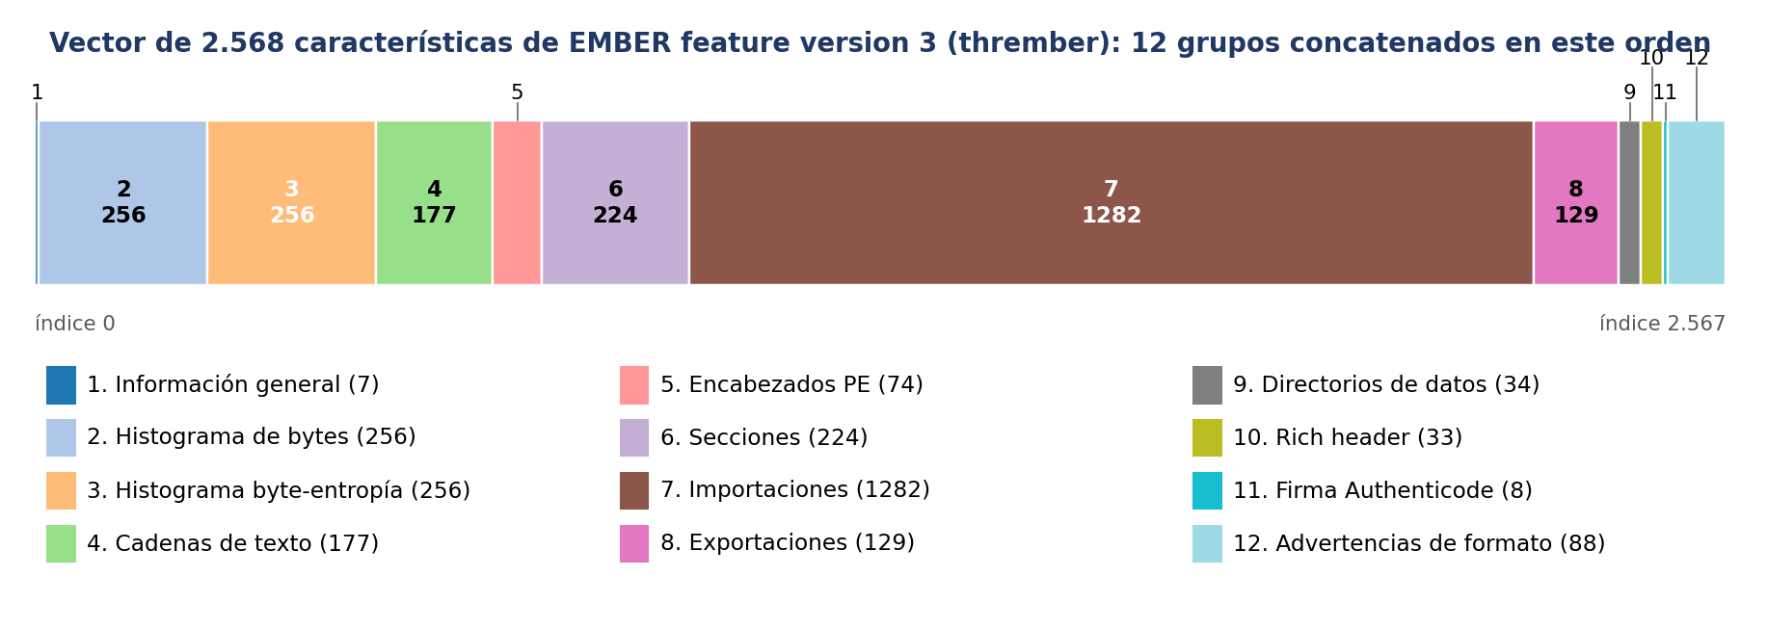
Fuente: elaboración propia a partir del código del extractor thrember.
Tabla 6. Diccionario de datos: grupos de características del vector EMBER2024
N.º | Grupo | N.º var. | Tipo de dato | Qué describe
1 | Información general | 7 | Entero / float | Tamaño, entropía global, indicador de formato PE y los cuatro primeros bytes del archivo
2 | Histograma de bytes | 256 | Float [0,1] | Frecuencia normalizada de cada valor de byte posible en el archivo
3 | Histograma byte-entropía | 256 | Float [0,1] | Distribución conjunta de valor de byte y entropía local en ventanas de 2 KB; detecta código empaquetado o cifrado
4 | Cadenas de texto | 177 | Entero / float | Número, longitud media y distribución de caracteres de las cadenas imprimibles, entropía y conteo de 77 patrones (URLs, IPs, rutas, PowerShell, base64, palabras clave)
5 | Encabezados PE | 74 | Entero / categórico | Campos de los encabezados COFF, opcional y DOS: timestamp, máquina, subsistema, tamaños, banderas de imagen y de DLL
6 | Secciones | 224 | Entero (hashing) | Número, tamaños, entropía y permisos de las secciones, sección de entrada y datos del overlay
7 | Importaciones | 1.282 | Entero (hashing) | Librerías y funciones del sistema operativo que el archivo importa
8 | Exportaciones | 129 | Entero (hashing) | Funciones que el archivo expone (típico en DLL)
9 | Directorios de datos | 34 | Entero | Tamaño y dirección virtual de los 16 directorios de datos del PE e indicadores de reubicación
10 | Rich header | 33 | Entero (hashing) | Herramientas y versiones del compilador/enlazador registradas en el Rich header
11 | Firma Authenticode | 8 | Entero | Número de certificados, autofirma, contrafirma, profundidad de la cadena y tiempos de firma
12 | Advertencias de formato | 88 | Binario / entero | Anomalías estructurales detectadas por pefile al analizar el archivo (87 advertencias y su conteo)
 | TOTAL | 2.568
Fuente: elaboración propia a partir del código del extractor thrember (EMBER2024).

Preprocesamiento y verificación del balance de clases
Sobre el conjunto construido se aplicaron los procesos de limpieza descritos en la metodología: eliminación de archivos duplicados (por SHA-256), sustitución de valores no finitos por cero, eliminación de las columnas constantes (posiciones del vector que no varían en la muestra y que, por tanto, no aportan información) y verificación de la distribución de clases. A diferencia de muchos conjuntos de malware, en los que los archivos benignos superan ampliamente a los maliciosos, EMBER2024 fue construido con cuotas semanales por formato, de modo que el balance debe verificarse y no asumirse: la Tabla 7 resume los resultados de la limpieza y la proporción de maliciosos en la muestra de entrenamiento. La muestra resultó prácticamente balanceada (49,9 % de archivos maliciosos, y 49,97 % en el entrenamiento completo), por lo que se consideró innecesario un balanceo adicional por sobremuestreo o submuestreo; en todo caso, los tres modelos se entrenaron con pesos de clase inversamente proporcionales a su frecuencia, y la validación cruzada fue estratificada. La deduplicación por SHA-256 resultó determinante por la duplicidad de registros de los archivos comprimidos: en la muestra de selección eliminó 2.339 registros repetidos y, al construir los conjuntos reducidos, 36.374 en el entrenamiento y 540.060 en la prueba temporal. No se encontraron valores no finitos (el extractor produce vectores completos) y 29 posiciones del vector resultaron constantes en la muestra, de modo que quedaron 2.539 características candidatas. Los valores se estandarizaron (media 0, desviación 1) con un escalador ajustado únicamente con el conjunto de entrenamiento, requisito de la red neuronal y práctica que se conserva para los demás modelos y para la interfaz.
Tabla 7. Resultados del preprocesamiento sobre la muestra de selección de características
Paso | Resultado
Registros de entrenamiento disponibles (muestreados en la Fase 1a) | 585.371 (548.997 archivos únicos)
Muestra usada para la selección de características | 147.634 archivos únicos (110.725 para entrenar y 36.909 para validar)
Duplicados por SHA-256 eliminados en la muestra | 2.339
Valores no finitos corregidos | 0
Columnas constantes eliminadas | 29 de 2.568
Características después de la limpieza | 2.539
Proporción de archivos maliciosos en la muestra | 49,9 % (73.648 maliciosos y 73.986 benignos)
Fuente: elaboración propia (notebook, Fase 1b: fase1_resumen.json).

Selección de características y reducción de dimensionalidad
Para reducir la dimensionalidad del conjunto sin sacrificar la capacidad discriminativa del modelo se siguió un procedimiento de tres pasos sobre una muestra estratificada de 150.000 archivos de entrenamiento, con una partición de validación del 25 %. Primero, un Extra Trees Classifier [2] de 300 árboles (profundidad máxima 25, mínimo 5 muestras por hoja, criterio de impureza de Gini) produjo un ranking de importancia de las características y, sobre la validación, el F1 de referencia con todas las variables limpias. Segundo, sobre las 200 características mejor posicionadas se descartaron las redundantes: aquellas con un coeficiente de correlación absoluto superior a 0,90 con otra mejor posicionada. Tercero, se entrenó un clasificador con las K primeras características del ranking depurado para K ∈ {5, 10, 15, 20, 30, 40, 50, 75, 100, 150} y se construyó la curva de la Figura 6 (valores en la Tabla 8); la regla de selección, fijada de antemano, fue tomar el menor K que conservara al menos el 95 % del F1 de referencia, lo que hace explícito el compromiso entre número de variables (costo de extracción e inferencia) y desempeño.
Figura 6. Curva de reducción de dimensionalidad vs. porcentaje del F1 de referencia conservado
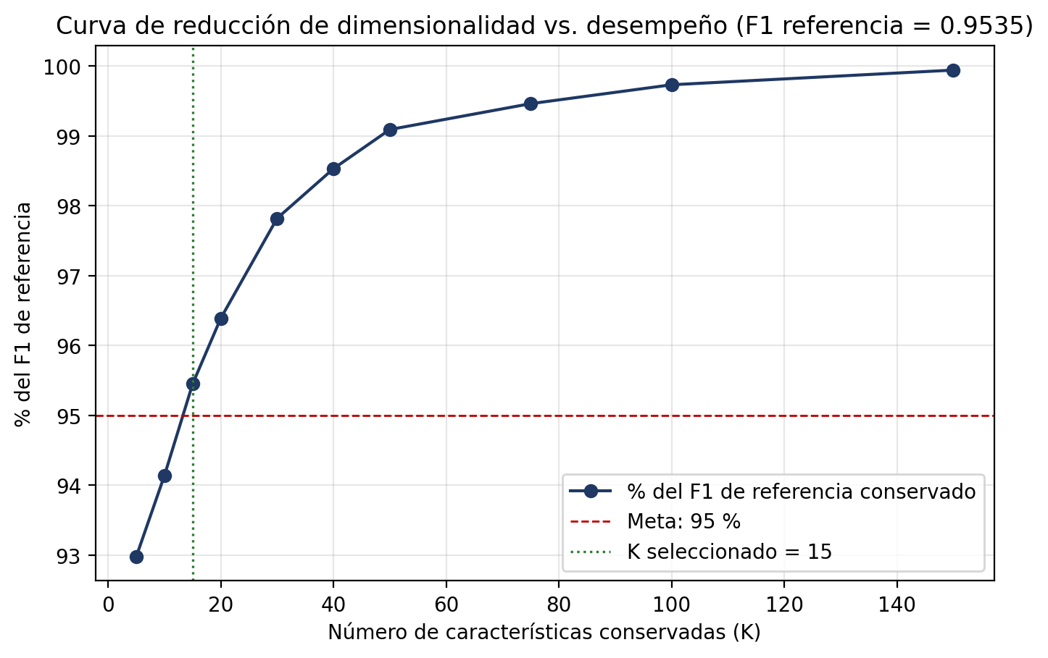
Fuente: elaboración propia (notebook, Fase 1b).
Tabla 8. Desempeño conservado para cada valor de K evaluado
K | F1 en validación | Reducción de dimensionalidad | F1 conservado
5 | 0,8866 | 99,81 % | 92,98 %
10 | 0,8977 | 99,61 % | 94,14 %
15 | 0,9102 | 99,42 % | 95,45 %
20 | 0,9191 | 99,22 % | 96,39 %
30 | 0,9327 | 98,83 % | 97,82 %
40 | 0,9395 | 98,44 % | 98,53 %
50 | 0,9449 | 98,05 % | 99,09 %
75 | 0,9484 | 97,08 % | 99,46 %
100 | 0,9510 | 96,11 % | 99,73 %
150 | 0,9530 | 94,16 % | 99,94 %
Fuente: elaboración propia (notebook, Fase 1b: curva_k_vs_f1.csv). F1 de referencia con las 2.539 variables limpias: 0,9535.
El F1 de referencia con las 2.539 variables limpias fue de 0,9535 (Extra Trees, 300 árboles, 16 minutos de entrenamiento en Colab); tras el filtro de correlación quedaron 180 candidatas de las 200 mejor posicionadas (20 descartadas por tener |r| > 0,90 con otra variable mejor posicionada). El menor K que cumplió la regla fue K = 15, con un F1 de 0,9102 en validación (95,45 % del F1 de referencia) y una reducción de dimensionalidad del 99,42 %, es decir, el sistema necesita solo 15 de las 2.568 características del vector original. La curva muestra rendimientos decrecientes: pasar de 15 a 50 características eleva el F1 conservado del 95,4 % al 99,1 % (F1 = 0,9449) y de 50 a 150 apenas del 99,1 % al 99,9 %, de modo que la regla fijada de antemano privilegia la reducción de dimensionalidad —y con ella el costo de extracción e inferencia— a cambio de cerca de 4,5 puntos de F1 respecto al modelo con todas las variables; el capítulo siguiente discute las consecuencias de esa decisión sobre las metas de desempeño. La Figura 7 y la Tabla 9 muestran las características seleccionadas, su importancia y el grupo del que provienen. Dominan los encabezados PE (6 de las 15: la bandera DLL de las características del archivo, las banderas DYNAMIC_BASE, NX_COMPAT y TERMINAL_SERVER_AWARE de las características de DLL, y las banderas RELOCS_STRIPPED y LINE_NUMS_STRIPPED), seguidos de la firma Authenticode (3: tiempo de la firma más reciente, nombre de programa vacío y profundidad máxima de la cadena de certificados), las advertencias de formato (2: banderas sospechosas en una sección y SizeOfHeaders menor que el punto de entrada), y una característica de cada uno de los grupos de exportaciones (si el archivo exporta funciones), directorios de datos (si tiene reubicaciones), secciones (entropía del overlay, los datos anexados tras la última sección) y del histograma byte-entropía (la celda de máxima entropía y máximo valor de byte, indicadora de contenido empaquetado o cifrado). La selección coincide con la intuición del análisis de malware: el software legítimo suele distribuirse como bibliotecas (DLL) firmadas con una cadena de certificados completa, compiladas con las protecciones modernas del enlazador (ASLR y DEP, que corresponden a DYNAMIC_BASE y NX_COMPAT) y con reubicaciones y exportaciones declaradas, mientras que el malware se presenta con frecuencia como ejecutable sin firma válida, con secciones de permisos anómalos y con contenido u overlay de alta entropía producto de empaquetadores o cifrado; la correlación máxima entre las 15 variables seleccionadas fue de 0,87 en valor absoluto, por debajo del umbral de redundancia.
Figura 7. Características seleccionadas, su importancia (Extra Trees) y su grupo de origen
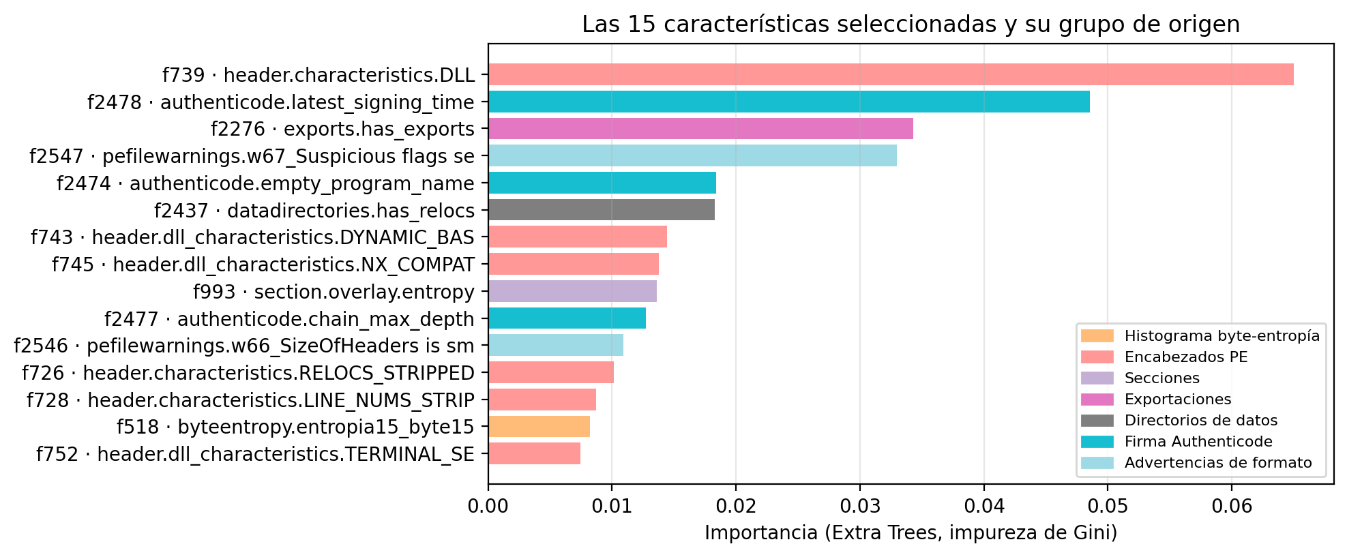
Fuente: elaboración propia (notebook, Fase 1b).
Tabla 9. Características seleccionadas para el modelado
Posición | Columna | Nombre legible | Grupo | Importancia
1 | f739 | header.characteristics.DLL | Encabezados PE | 0,0650
2 | f2478 | authenticode.latest_signing_time | Firma Authenticode | 0,0486
3 | f2276 | exports.has_exports | Exportaciones | 0,0343
4 | f2547 | pefilewarnings.w67_Suspicious flags set for section | Advertencias de formato | 0,0330
5 | f2474 | authenticode.empty_program_name | Firma Authenticode | 0,0184
6 | f2437 | datadirectories.has_relocs | Directorios de datos | 0,0183
7 | f743 | header.dll_characteristics.DYNAMIC_BASE | Encabezados PE | 0,0144
8 | f745 | header.dll_characteristics.NX_COMPAT | Encabezados PE | 0,0138
9 | f993 | section.overlay.entropy | Secciones | 0,0136
10 | f2477 | authenticode.chain_max_depth | Firma Authenticode | 0,0127
11 | f2546 | pefilewarnings.w66_SizeOfHeaders is smaller than AddressOfEntryPoint | Advertencias de formato | 0,0109
12 | f726 | header.characteristics.RELOCS_STRIPPED | Encabezados PE | 0,0101
13 | f728 | header.characteristics.LINE_NUMS_STRIPPED | Encabezados PE | 0,0087
14 | f518 | byteentropy.entropia15_byte15 | Histograma byte-entropía | 0,0082
15 | f752 | header.dll_characteristics.TERMINAL_SERVER_AWARE | Encabezados PE | 0,0075
Fuente: elaboración propia (notebook, Fase 1b: caracteristicas_seleccionadas.csv). Importancia: reducción media de impureza de Gini en Extra Trees; las posiciones 14 y 15 ocupaban los puestos 15 y 17 del ranking original porque dos variables intermedias se descartaron por redundancia.

Resultado y conclusión del capítulo
El primer objetivo específico se cumplió: se dispone de un conjunto de datos representativo y actualizado —el subconjunto PE de EMBER2024, con 548.997 archivos únicos de entrenamiento, 539.940 de prueba temporal y 4.868 de desafío—, limpio, con su balance de clases verificado (49,97 % de maliciosos en el entrenamiento) y reducido de 2.568 a 15 características mediante un procedimiento reproducible y con una regla de selección explícita que conservó el 95,45 % del F1 de referencia. Ambas metas de la compuerta KPI-1 se cumplieron: reducción de dimensionalidad del 99,42 % (meta ≥ 90 %) y F1 conservado del 95,45 % (meta ≥ 95 %). Los conjuntos reducidos y el diccionario de datos son la entrada de la Fase 2.

DESARROLLO DEL SEGUNDO OBJETIVO

ENTRENAMIENTO Y COMPARACIÓN DE MODELOS DE CLASIFICACIÓN PARA LA DETECCIÓN DE MALWARE
Este capítulo desarrolla el segundo objetivo específico del proyecto: desarrollar un sistema de clasificación capaz de distinguir archivos maliciosos de archivos benignos, a través del entrenamiento y la comparación de distintos modelos de aprendizaje automático, para identificar la configuración con mayor capacidad de detección, menor tasa de falsas alarmas y tiempo de respuesta adecuado.

Modelos evaluados y ajuste de hiperparámetros
Se entrenaron y compararon tres algoritmos de clasificación supervisada sobre el conjunto reducido construido en el capítulo anterior: Random Forest [47], XGBoost [48] y una red neuronal densa. Los tres enfoques fueron seleccionados con base en el estado del arte revisado, dado su desempeño competitivo en tareas de detección estática de malware [49], [62], [67]. Con el fin de evitar el sobreajuste y garantizar que el modelo seleccionado generalice ante datos nuevos, los hiperparámetros de Random Forest y XGBoost se ajustaron con búsqueda aleatoria (RandomizedSearchCV, cinco combinaciones por modelo) y validación cruzada estratificada de tres particiones, optimizando el F1-score; la red neuronal se entrenó con parada temprana sobre una partición de validación del 20 % monitoreando el AUC. La Tabla 10 resume los espacios de búsqueda y la Tabla 11 los mejores hiperparámetros encontrados.
Tabla 10. Espacios de búsqueda de hiperparámetros y configuración de la red neuronal
Modelo | Hiperparámetros explorados | Otros ajustes
Random Forest | n_estimators ∈ {150, 250}; max_depth ∈ {10, 15, 20, 25}; min_samples_leaf ∈ {2, 4, 6}; max_features ∈ {sqrt, 0,5} | class_weight = balanced; criterio Gini
XGBoost | n_estimators ∈ {150, 250, 400}; max_depth ∈ {4, 6, 8}; learning_rate ∈ {0,05; 0,1; 0,2}; subsample ∈ {0,8; 1,0}; colsample_bytree ∈ {0,7; 1,0} | scale_pos_weight según el balance de clases; tree_method = hist; métrica logloss
Red neuronal densa | Arquitectura fija 128-64-32-1 (ReLU, dropout 0,3/0,2, salida sigmoide); Adam con tasa 0,001; lote 1.024; hasta 100 épocas | Parada temprana (val_auc, paciencia 8) y pesos de clase
Fuente: elaboración propia (notebook, Fase 2).
Tabla 11. Mejores hiperparámetros encontrados por la búsqueda aleatoria
Modelo | Mejores hiperparámetros | F1 promedio en validación cruzada | Tiempo de entrenamiento (min)
Random Forest | n_estimators = 250; max_depth = 25; min_samples_leaf = 2; max_features = 0,5 | 0,928 | 46,5
XGBoost | n_estimators = 400; max_depth = 6; learning_rate = 0,1; subsample = 1,0; colsample_bytree = 1,0 | 0,922 | 5,3
Red neuronal densa | 128-64-32-1; 24 épocas efectivas (parada temprana en la época 16, con paciencia 8) | no aplica (parada temprana) | 2,4
Fuente: elaboración propia (notebook, Fase 2: fase2_resumen.json y busqueda_hiperparametros_*.csv). El tiempo incluye las cinco combinaciones por tres particiones de la búsqueda y el reentrenamiento final; Google Colab, 2 núcleos de CPU.

Protocolo de evaluación y métricas
La comparación entre modelos se realizó sobre dos conjuntos que el proceso de entrenamiento y de selección de características nunca vio. El primero es la prueba temporal de EMBER2024: 539.940 archivos PE únicos de las 12 semanas posteriores a las 52 semanas de entrenamiento (semanas 52 a 63 contadas desde el 24 de septiembre de 2023), lo que simula el escenario real en el que el sistema analiza archivos más nuevos que aquellos con los que aprendió [37]. El segundo es el conjunto de desafío: 4.868 archivos maliciosos que ningún motor antivirus detectó en su primer análisis; siguiendo el protocolo del artículo de EMBER2024 [1], se combinan con los archivos benignos de la prueba temporal para calcular el AUC y se reporta además el recall sobre ellos, que mide directamente la capacidad de detectar malware evasivo. Las métricas empleadas son accuracy, precision, recall, F1-score, AUC-ROC, PR-AUC, tasa de falsos positivos (FPR), tasa de falsos negativos (FNR) y recall al 1 % de FPR, todas con umbral de decisión 0,5 salvo la última; se dio especial atención al recall y a la FNR, dado que el falso negativo —un archivo malicioso clasificado como benigno— tiene las consecuencias más graves en el contexto de la seguridad informática, y a la FPR, porque un exceso de falsas alarmas hace que los usuarios dejen de confiar en la herramienta. Se midieron también el tiempo de entrenamiento (incluida la búsqueda de hiperparámetros), el tiempo de inferencia por archivo en lote y la latencia de una predicción unitaria, que es la que percibe el usuario de la interfaz.

Resultados de la comparación
La Tabla 12 presenta las métricas de los tres modelos sobre la prueba temporal y el conjunto de desafío; la Figura 8 las contrasta gráficamente, la Figura 9 muestra las curvas ROC (en escala lineal y con la tasa de falsos positivos en escala logarítmica, que es la región relevante en detección de malware) y la Figura 10 las matrices de confusión.
Tabla 12. Comparación de los modelos sobre la prueba temporal y el conjunto de desafío de EMBER2024 (umbral 0,5)
Métrica | Random Forest | XGBoost | Red neuronal densa
Accuracy | 0,9252 | 0,9219 | 0,9094
Precision | 0,9258 | 0,9187 | 0,9186
Recall | 0,9245 | 0,9258 | 0,8986
F1-score | 0,9251 | 0,9222 | 0,9085
AUC-ROC | 0,9781 | 0,9772 | 0,9715
PR-AUC | 0,9782 | 0,9770 | 0,9717
Tasa de falsos positivos (FPR) | 7,41 % | 8,20 % | 7,97 %
Tasa de falsos negativos (FNR) | 7,55 % | 7,42 % | 10,14 %
Recall al 1 % de FPR | 69,85 % | 67,32 % | 62,40 %
Recall en el conjunto de desafío | 57,29 % | 51,85 % | 36,42 %
AUC-ROC desafío + benignos de prueba | 0,9070 | 0,8977 | 0,8728
PR-AUC desafío + benignos de prueba | 0,2952 | 0,1512 | 0,0981
Tiempo de entrenamiento (s) | 2.788 | 317 | 146
Inferencia en lote (ms/archivo) | 0,053 | 0,009 | 0,005
Latencia de una predicción (ms, mediana) | 17,1 | 3,6 | 84,4
Tamaño del modelo serializado (MB) | 138,0 | 0,6 | 0,2
Fuente: elaboración propia (notebook, Fase 2: fase2_comparacion_modelos_completa.csv).
Figura 8. Comparación de los modelos en las métricas principales sobre la prueba temporal y el conjunto de desafío
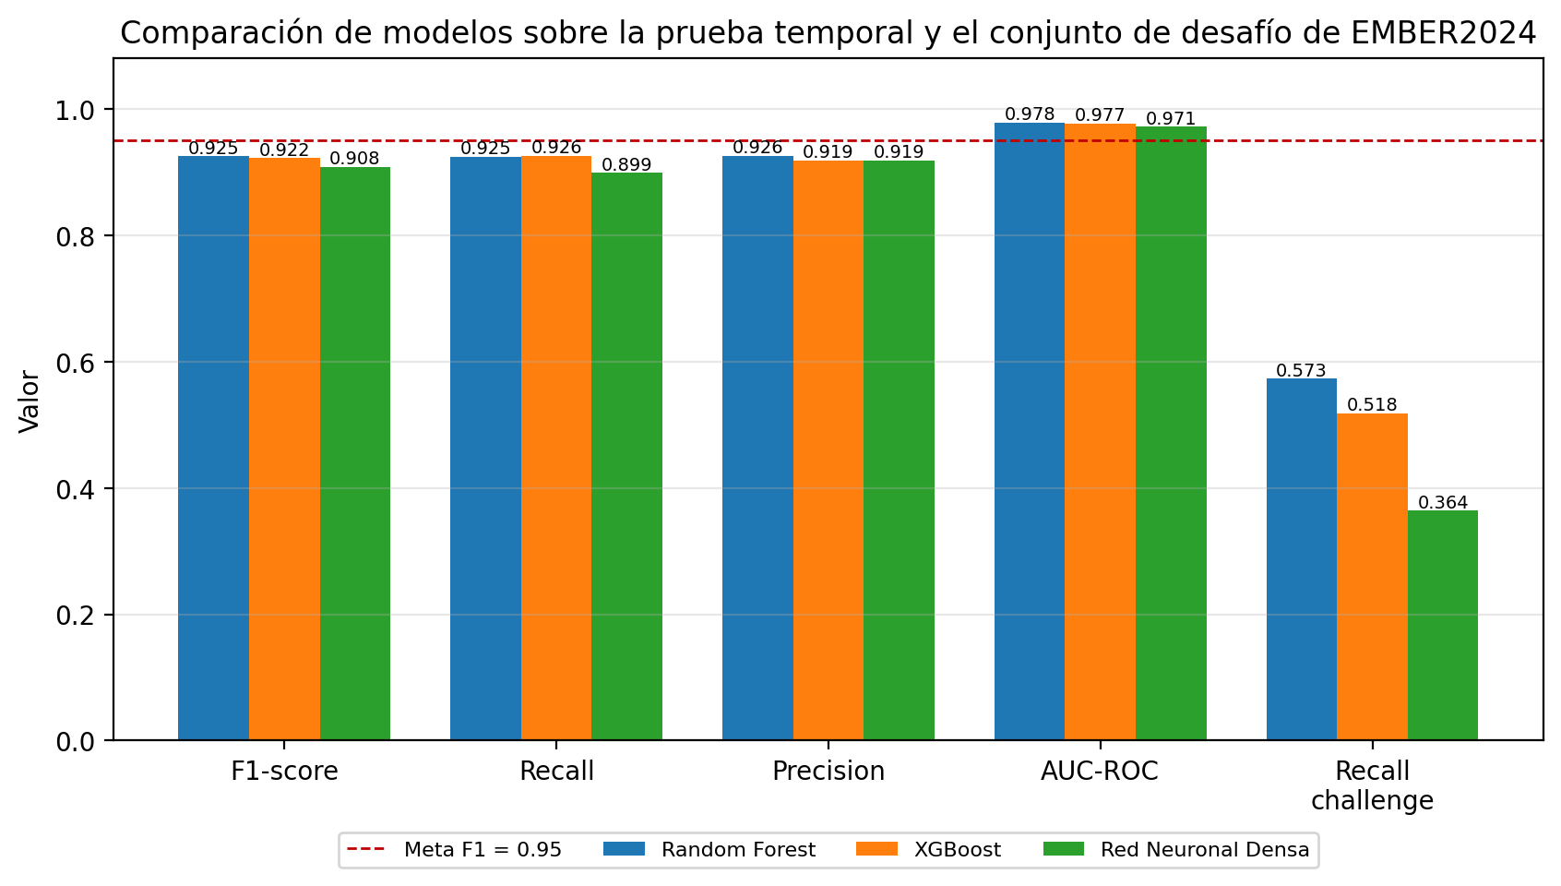
Fuente: elaboración propia (notebook, Fase 2).
Figura 9. Curvas ROC de los tres modelos sobre la prueba temporal (escala lineal y logarítmica)
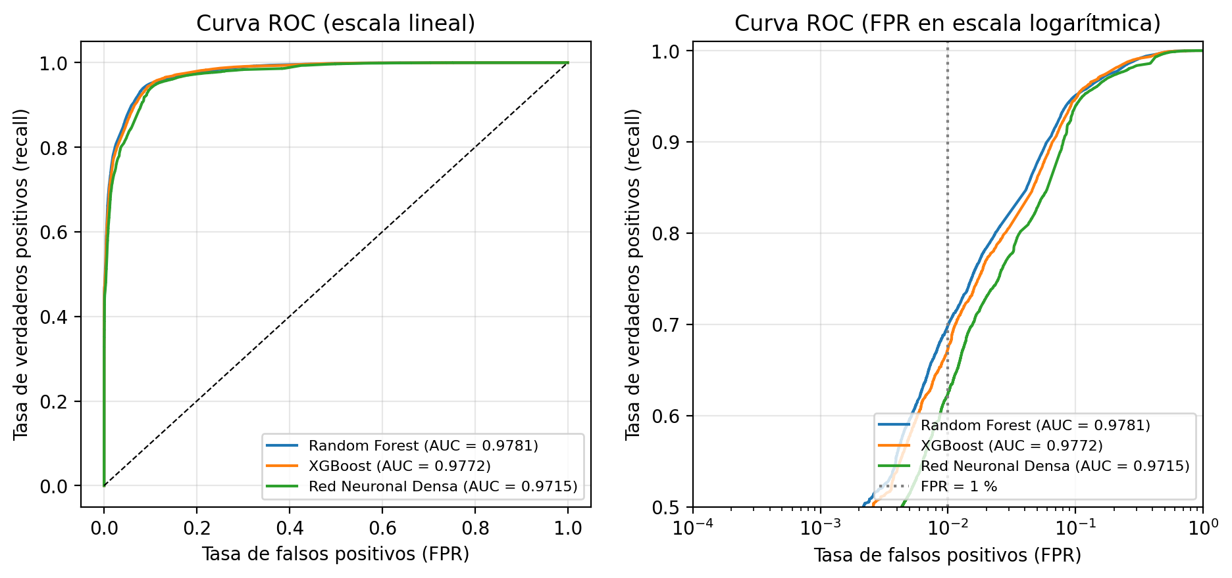
Fuente: elaboración propia (notebook, Fase 2).
Figura 10. Matrices de confusión sobre la prueba temporal
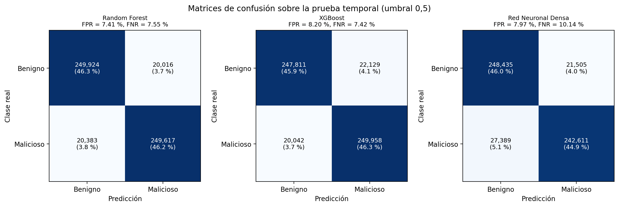
Fuente: elaboración propia (notebook, Fase 2).

Análisis de los resultados
Random Forest obtuvo el mejor desempeño en casi todas las métricas: F1 = 0,9251, accuracy = 0,9252, precision = 0,9258, AUC-ROC = 0,9781, PR-AUC = 0,9782 y recall al 1 % de FPR = 69,85 %. XGBoost quedó muy cerca (F1 = 0,9222; AUC-ROC = 0,9772) y superó marginalmente a Random Forest en recall (0,9258 frente a 0,9245), pero a costa de una tasa de falsos positivos mayor (8,20 % frente a 7,41 %); la red neuronal densa fue la de menor desempeño en todas las métricas (F1 = 0,9085; FNR = 10,14 %). La diferencia entre los dos ensambles de árboles es de solo 0,3 puntos de F1, como cabía esperar entre modelos de la misma familia entrenados sobre las mismas 15 variables, mientras que la red neuronal quedó 1,7 puntos por debajo, en línea con la evidencia de que los métodos basados en árboles siguen dominando en datos tabulares. En términos prácticos, con el umbral de 0,5 Random Forest marcó como maliciosos 741 de cada 10.000 archivos benignos (20.016 de 269.940) y dejó pasar 755 de cada 10.000 archivos maliciosos (20.383 de 270.000); es decir, tanto la FPR (7,41 %) como la FNR (7,55 %) quedaron por encima del 5 % fijado como meta para los falsos positivos. Las curvas ROC en escala logarítmica (Figura 9) muestran el compromiso disponible: para operar con solo 1 % de falsas alarmas el umbral debe subir a 0,904 y el recall cae al 69,85 %, muy lejos del 94,48 % que reportan Joyce et al. [1] para su clasificador de referencia entrenado con las 2.568 características y los 2,3 millones de archivos PE; esa brecha de unos 25 puntos en el régimen de baja tasa de falsas alarmas cuantifica el precio de operar con 15 variables y con el 23,5 % de los datos de entrenamiento. Sobre el conjunto de desafío el contraste es aún mayor: Random Forest detectó el 57,29 % del malware evasivo (XGBoost 51,85 %, red neuronal 36,42 %), con un AUC-ROC de 0,907 y un PR-AUC de 0,295 al combinarlo con los benignos de la prueba, frente al PR-AUC de 0,654 del clasificador de referencia sobre el desafío Win32 [1]. Casi la mitad de los archivos que ningún antivirus detectó en su primer análisis también evaden al sistema, lo que confirma que el malware evasivo es sustancialmente más difícil que el malware promedio y que las 15 características estructurales elegidas —pensadas para discriminar el caso general— capturan solo una parte de las señales que lo delatan.
La Figura 11 muestra el F1 semana a semana sobre la prueba temporal, es decir, cómo se comporta cada modelo a medida que los archivos se alejan en el tiempo del periodo de entrenamiento, y la Figura 12 desagrega el desempeño por formato (Win32, Win64 y .NET) y el recall sobre el conjunto de desafío por formato. Los tres modelos presentan la misma forma: el F1 de Random Forest se mantuvo entre 0,934 y 0,937 en las cinco primeras semanas de la prueba (semanas 52 a 56) y cayó de manera abrupta a partir de la semana 57 para situarse entre 0,913 y 0,922 en las siete semanas siguientes, con el mínimo en la semana 60 (0,913): una degradación cercana a dos puntos de F1 en apenas tres meses, que por su carácter escalonado sugiere la aparición de nuevas familias o campañas de malware más que un deterioro gradual. Por formato, las diferencias en la prueba temporal son pequeñas (F1 de 0,929 en Win64, 0,924 en Win32 y 0,922 en .NET para Random Forest), pero en el conjunto de desafío son grandes: el sistema detectó el 78,3 % del malware evasivo .NET frente al 52,8 % en Win32 y el 53,7 % en Win64 (la red neuronal, en cambio, solo detectó el 14,7 % del evasivo .NET), lo que indica que el malware evasivo compilado de forma nativa es el más difícil para un modelo basado en características estructurales. Estos resultados matizan la vigencia de dos a tres años estimada en el planteamiento del problema: si el F1 pierde cerca de dos puntos en doce semanas, mantener la efectividad exige reentrenar el modelo con muestras recientes con una periodicidad mucho menor (del orden de meses), tarea que el notebook del proyecto permite ejecutar de forma reproducible.
Figura 11. Deriva temporal: F1 por semana sobre los archivos posteriores al entrenamiento
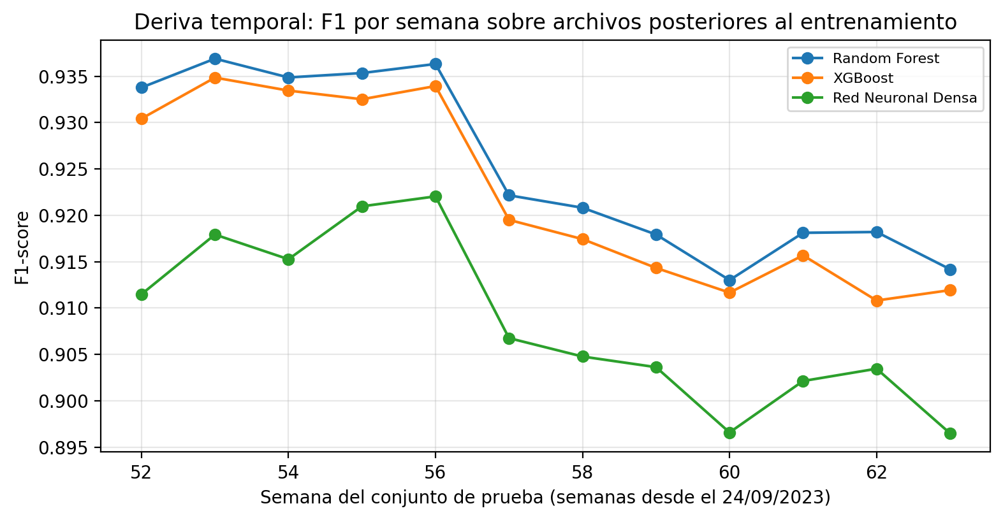
Fuente: elaboración propia (notebook, Fase 2).
Figura 12. Desempeño por formato de archivo en la prueba temporal y recall por formato en el conjunto de desafío
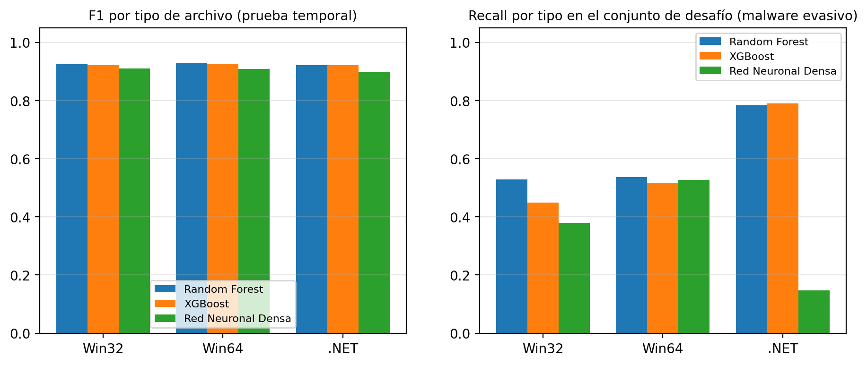
Fuente: elaboración propia (notebook, Fase 2).
En cuanto a los tiempos, Random Forest fue con diferencia el modelo más costoso de entrenar: 46,5 minutos incluida la búsqueda de hiperparámetros, frente a 5,3 minutos de XGBoost y 2,4 de la red neuronal, y produjo un modelo de 138 MB (250 árboles de hasta 25 niveles) frente a 0,6 MB de XGBoost. En inferencia, XGBoost es seis veces más rápido que Random Forest por archivo en lote (0,009 frente a 0,053 ms) y en la predicción unitaria —la que percibe el usuario de la interfaz— la latencia mediana fue de 3,6 ms para XGBoost, 17,1 ms para Random Forest y 84,4 ms para la red neuronal (por la sobrecarga fija de cada llamada a TensorFlow). Las tres cifras están tres órdenes de magnitud por debajo de la meta de 10 s, de modo que el modelo no es el cuello de botella de la latencia del sistema; como se muestra en el capítulo siguiente, lo es la extracción de características.

Selección del modelo final
La selección se hizo con la regla fijada en la metodología: (1) se priorizan los modelos que cumplen la meta de falsos positivos (FPR ≤ 5 %); (2) entre ellos se elige el de mayor recall, porque el falso negativo es el error más costoso; (3) los empates se resuelven por F1 y luego por latencia; y (4) si ninguno cumpliera la meta de FPR se tomaría el de mayor F1 documentando el incumplimiento. Ningún modelo alcanzó la meta de falsos positivos (7,41 %, 8,20 % y 7,97 %), por lo que se aplicó el criterio subsidiario (4): el modelo seleccionado fue Random Forest, el de mayor F1, con recall = 0,9245, F1 = 0,9251, FPR = 7,41 % y una latencia de 17,1 ms por archivo. Frente a XGBoost, cuyo recall es apenas 0,13 puntos mayor, Random Forest presenta 0,8 puntos menos de falsas alarmas, mayor F1, mayor recall al 1 % de FPR (69,9 % frente a 67,3 %) y, sobre todo, mayor capacidad de detección del malware evasivo (57,3 % frente a 51,9 %); las ventajas de XGBoost —un modelo casi 250 veces más liviano y cinco veces más rápido en la predicción unitaria— no son determinantes porque la latencia del modelo es despreciable frente a la meta de 10 s. La red neuronal quedó descartada por ser inferior en todas las métricas, con una tasa de falsos negativos del 10,1 % y la mayor latencia unitaria. La Tabla 13 contrasta el modelo seleccionado con las metas de la compuerta KPI-2.
Tabla 13. Verificación de la compuerta KPI-2 con el modelo seleccionado
Indicador | Meta | Resultado | Cumple
F1-score (prueba temporal) | ≥ 0,95 | 0,9251 | No
Tasa de falsos positivos | ≤ 5 % | 7,41 % | No
Latencia de predicción por archivo | < 10 s | 17,1 ms (mediana); 22,1 ms (p95) | Sí
Recall (informativo) | lo más alto posible | 0,9245 | —
Recall en el conjunto de desafío (informativo) | reportado | 57,29 % | —
Fuente: elaboración propia (notebook, Fase 2).

Resultado y conclusión del capítulo
El segundo objetivo específico se cumplió en cuanto a su propósito —se desarrolló, comparó y seleccionó de forma reproducible un sistema de clasificación que distingue archivos maliciosos y benignos, con un F1 de 0,9251 y una tasa de falsos positivos del 7,41 % sobre archivos posteriores a los de entrenamiento, y que detecta el 57,29 % del malware evasivo del conjunto de desafío; el modelo, su escalador y sus hiperparámetros quedaron serializados para la Fase 3—, pero dos de las tres metas cuantitativas de la compuerta KPI-2 no se alcanzaron: el F1 quedó 2,5 puntos por debajo de 0,95 y la FPR 2,4 puntos por encima del 5 %. Las causas son identificables y coherentes entre sí. La principal es la reducción de dimensionalidad: la curva K vs. F1 del capítulo anterior muestra que, en validación, el F1 sube de 0,910 con 15 características a 0,945 con 50 y a 0,953 con 150, de modo que la regla del 95 % de F1 conservado, fijada de antemano, privilegió la reducción (99,4 %) sobre el desempeño, y el modelo final reproduce esa brecha sobre la prueba temporal. Contribuyen también el uso del 23,5 % del entrenamiento disponible y el protocolo de evaluación temporal, más exigente que la partición aleatoria con la que la literatura sobre EMBER2018 —referencia con la que se fijaron las metas— obtiene valores de AUC-ROC cercanos a 0,999 [14], [54]; la caída del F1 a partir de la semana 57 muestra que parte del error proviene de malware que no existía cuando se entrenó el modelo. La implicación es doble: para el usuario final, el sistema desplegado clasifica correctamente 92,5 de cada 100 archivos y produce una falsa alarma en cerca de 7 de cada 100 archivos legítimos, un nivel útil como segunda opinión pero insuficiente como único control; para el proyecto, la compuerta no superada activa la retroalimentación prevista en el método incremental hacia la Fase 1, cuya acción correctiva más directa es elevar el porcentaje de F1 conservado (por ejemplo al 99 %, que según la curva corresponde a K = 50 y conserva una reducción del 98 %), y se plantea en las conclusiones como la primera línea de trabajo futuro.

DESARROLLO DEL TERCER OBJETIVO

DESPLIEGUE DEL SISTEMA EN UNA INTERFAZ INTERACTIVA CON EXPLICABILIDAD
Este capítulo desarrolla el tercer objetivo específico: desplegar el sistema en una interfaz interactiva mediante la integración del modelo seleccionado y de inteligencia artificial explicable para la explicación de las predicciones, con una presentación comprensible de los resultados para cualquier usuario. Se describe primero la integración de la explicabilidad, luego la arquitectura y la interfaz, y finalmente las pruebas funcionales, de rendimiento y de usabilidad.

Integración de la explicabilidad (SHAP y LIME)
Sobre el modelo seleccionado en la Fase 2 se integró SHAP [44] como técnica principal de explicación —con el algoritmo para modelos de árboles (TreeExplainer); dado que el Random Forest seleccionado tiene 250 árboles de hasta 25 niveles y decenas de miles de hojas, se usó su variante aproximada de recorrido de árboles, cuya aditividad se verifica más abajo— y LIME [45] como técnica de contraste. La explicación global identifica qué características pesan más en las decisiones del modelo sobre una muestra estratificada de 2.000 archivos de la prueba temporal (1.000 maliciosos y 1.000 benignos; Figura 13), agrupadas también por grupo de características para facilitar su lectura; la explicación local descompone cada predicción individual en el aporte de cada característica (Figura 14 para un archivo malicioso y Figura 15 con la explicación LIME del mismo archivo).
Figura 13. Explicación global SHAP: características con mayor aporte medio a las decisiones del modelo seleccionado
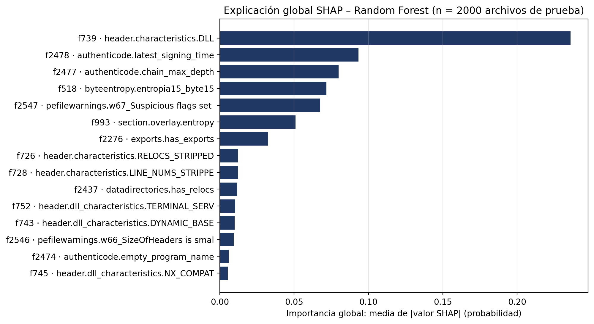
Fuente: elaboración propia (notebook, Fase 3).
Figura 14. Explicación local SHAP (waterfall) de un archivo malicioso de la prueba temporal
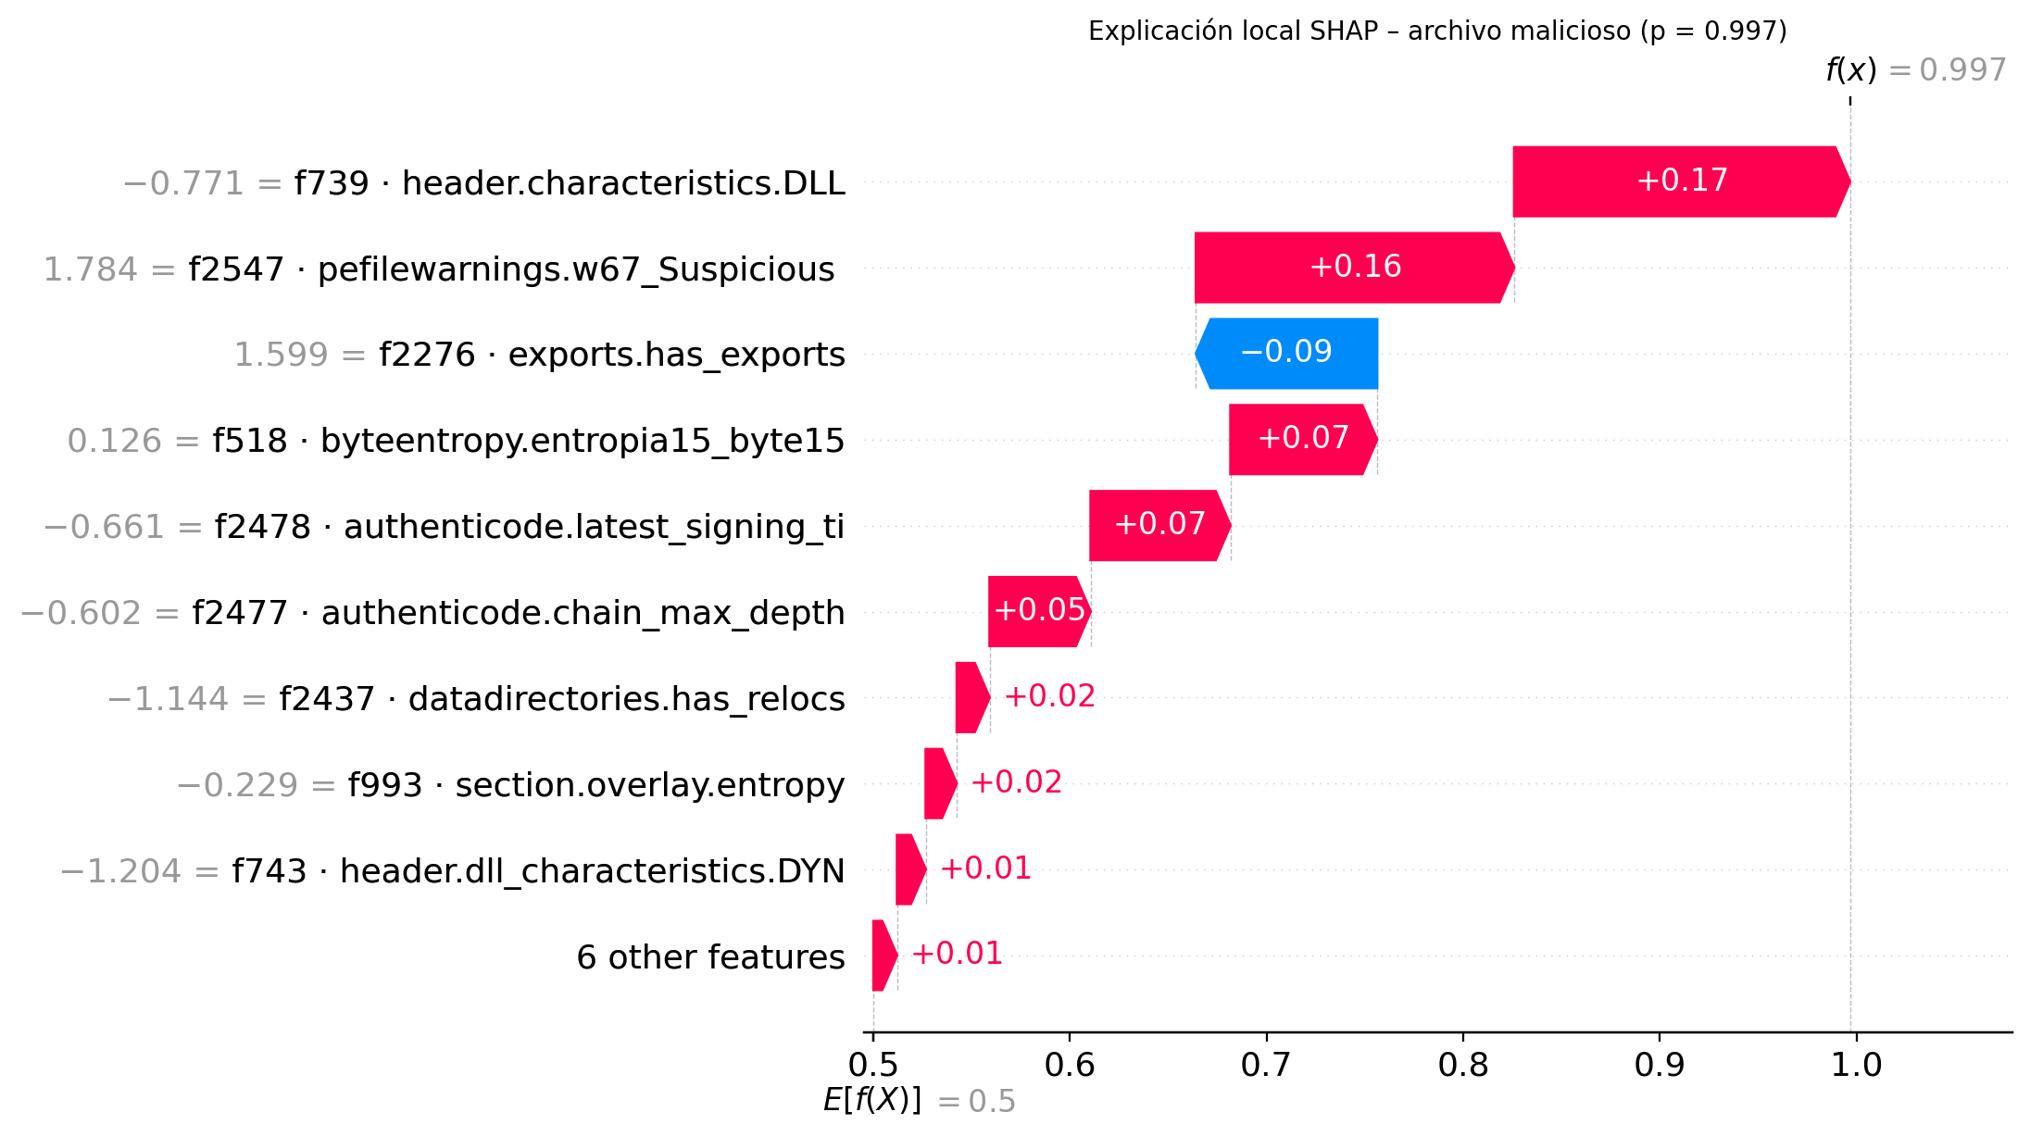
Fuente: elaboración propia (notebook, Fase 3).
Figura 15. Explicación LIME del mismo archivo malicioso (técnica de contraste)
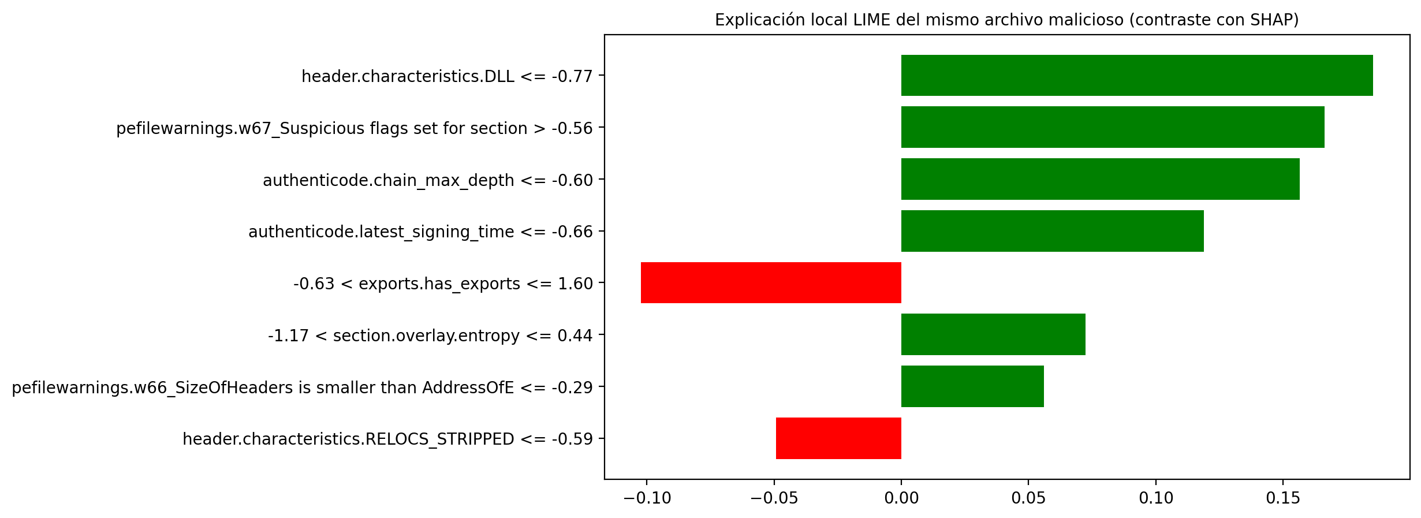
Fuente: elaboración propia (notebook, Fase 3).
La calidad de las explicaciones se evaluó con indicadores cuantitativos, siguiendo la recomendación de la literatura de no confiar en una única técnica sin verificarla [34], [78]: la cobertura (fracción de predicciones con una explicación válida), la fidelidad de SHAP (la suma de las contribuciones más el valor base debe reproducir la salida del modelo; se reporta el error medio absoluto), el acuerdo SHAP-LIME (índice de Jaccard entre los cinco factores principales de cada técnica sobre 100 archivos; Figura 16) y el tiempo por explicación. La Tabla 14 resume los resultados. En la explicación global dominan los encabezados PE, que concentran el 40 % del aporte total (medido como la suma de |SHAP| medio por grupo) y cuya característica principal, la bandera DLL, es por sí sola la variable más influyente del modelo (|SHAP| medio de 0,236 en la escala de probabilidad, más del doble que la siguiente, 0,093); les siguen la firma Authenticode (25 %: el tiempo de la firma más reciente y la profundidad de la cadena de certificados), las advertencias de formato (11 %: banderas sospechosas en una sección), el histograma byte-entropía (10 %: la celda de máxima entropía), la entropía del overlay (7 %) y la presencia de exportaciones (5 %). El diagrama de dispersión de valores SHAP del notebook muestra la dirección de cada efecto: ser una DLL, contar con una firma reciente y con una cadena de certificados profunda y declarar exportaciones desplazan la decisión hacia benigno, mientras que las banderas de sección sospechosas, el contenido de máxima entropía y un overlay de alta entropía la desplazan hacia malicioso. Esto coincide con la práctica del análisis de malware: las bibliotecas legítimas del sistema y de aplicaciones comerciales están firmadas y bien formadas, y el malware recurre a empaquetadores y cifrado (que elevan la entropía), a secciones con permisos anómalos y a datos anexados al ejecutable. El acuerdo SHAP-LIME fue de 0,677 en promedio (índice de Jaccard): en el 80 % de los archivos ambas técnicas coincidieron en al menos cuatro de los cinco factores principales (en el 19 %, en los cinco) y en ningún caso el acuerdo fue nulo, lo que respalda la robustez de los factores que se muestran al usuario, con la salvedad de que LIME, por basarse en un muestreo aleatorio alrededor de cada archivo, varía más entre ejecuciones. La fidelidad de SHAP fue exacta (error medio 0,000000: el valor base más la suma de las contribuciones reproduce la probabilidad del modelo en los 2.000 archivos) y la cobertura del 100 %. En tiempo, SHAP tardó 1,3 ms por archivo frente a una mediana de 375,5 ms de LIME (cerca de 290 veces más), razón adicional para que la interfaz use SHAP y reserve LIME como técnica de verificación.
Figura 16. Acuerdo entre SHAP y LIME: distribución del índice de Jaccard de los cinco factores principales
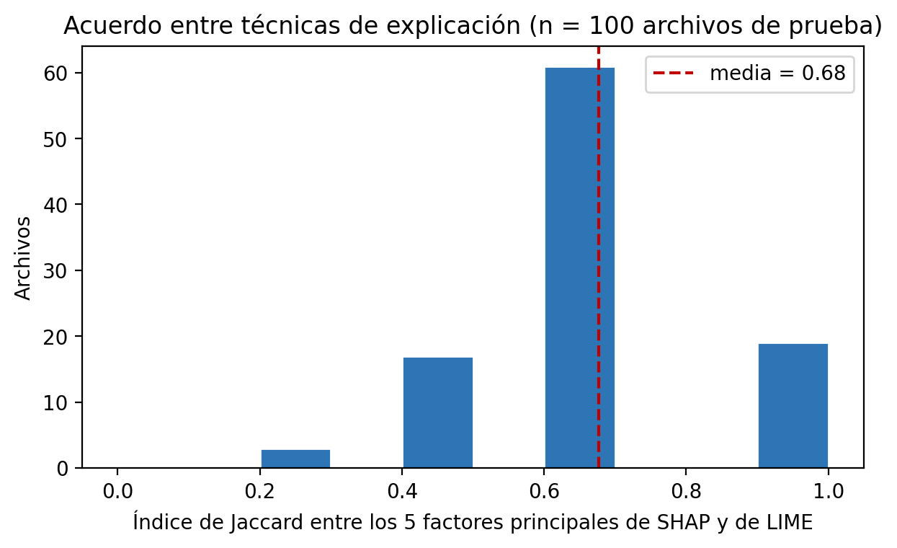
Fuente: elaboración propia (notebook, Fase 3).
Tabla 14. Indicadores de calidad de la explicabilidad
Indicador | Resultado
Modelo explicado / técnica principal | Random Forest / SHAP TreeExplainer (variante aproximada) en escala de probabilidad
Archivos explicados (muestra de la prueba temporal) | 2.000 (1.000 maliciosos y 1.000 benignos); acierto del modelo en la muestra: 93,25 %
Cobertura de explicación | 100 %
Error medio de fidelidad SHAP | 0,000000 (aditividad exacta)
Acuerdo SHAP-LIME (Jaccard top-5, media) | 0,677 sobre 100 archivos (80 % con al menos 4 de 5 factores en común)
Tiempo por explicación SHAP (ms) | 1,3
Tiempo por explicación LIME (ms, mediana) | 375,5
Grupos de características con mayor aporte | Encabezados PE (40 %), firma Authenticode (25 %), advertencias de formato (11 %), histograma byte-entropía (10 %), secciones (7 %), exportaciones (5 %), directorios de datos (2 %)
Fuente: elaboración propia (notebook, Fase 3: fase3_resumen.json).

Traducción de las explicaciones a lenguaje natural
Los valores SHAP son números sobre características cuyos nombres técnicos (por ejemplo, imports.lib_hash_066 o byteentropy.entropia12_byte03) no significan nada para un usuario sin formación. Por ello se diseñó una capa de traducción que convierte los cinco factores de mayor aporte en frases en español construidas a partir de una plantilla por grupo de características y del signo del aporte: así, un aporte positivo de una característica del grupo de importaciones se presenta como “las librerías y funciones del sistema que importa aumentan la sospecha de malware”, y un aporte negativo del grupo de firma digital como “su firma digital Authenticode reduce la sospecha”. La probabilidad se traduce además en un nivel de riesgo (muy bajo, bajo, medio o alto) acompañado de una recomendación concreta (por ejemplo, no ejecutar el archivo y eliminarlo, o verificarlo con un segundo antivirus). Como ejemplo, para el archivo malicioso de la Figura 14 (probabilidad de malware de 0,997, riesgo alto) el sistema produjo las cinco frases siguientes: “campos del encabezado del ejecutable (characteristics.DLL) → AUMENTA la sospecha de malware (aporte SHAP +0,171)”; “anomalías estructurales del formato PE (w67_Suspicious flags set for section) → AUMENTA la sospecha de malware (aporte SHAP +0,162)”; “las funciones que exporta (has_exports) → REDUCE la sospecha (comportamiento típico de software legítimo) (aporte SHAP −0,092)”; “la entropía local del contenido (entropia15_byte15), asociada a código empaquetado o cifrado → AUMENTA la sospecha de malware (aporte SHAP +0,075)”; y “su firma digital Authenticode (latest_signing_time) → AUMENTA la sospecha de malware (aporte SHAP +0,071)”. Para el archivo benigno de contraste (probabilidad de 0,007, riesgo muy bajo), las mismas plantillas produjeron frases con el efecto opuesto, encabezadas por la bandera DLL (aporte −0,237) y por la firma digital (−0,106 y −0,093).

Arquitectura del sistema e interfaz interactiva
La Figura 17 presenta la arquitectura del sistema desplegado. El usuario carga un archivo en la interfaz web construida con Gradio [46]; el sistema valida el archivo (vacío, tamaño máximo de 50 MB, tipo), calcula su huella SHA-256 y extrae las 2.568 características con el mismo extractor thrember con el que se construyó EMBER2024, de modo que cualquier archivo nuevo se representa exactamente igual que los datos de entrenamiento; a continuación conserva las 15 características seleccionadas, aplica el escalador ajustado en la Fase 2, obtiene la probabilidad de malware con el modelo seleccionado, calcula la explicación SHAP local y la traduce a lenguaje natural. El análisis es estático: el archivo nunca se ejecuta. La Figura 18 muestra la interfaz con un archivo analizado: veredicto, probabilidad, nivel de riesgo, recomendación, los cinco factores explicados en español, una gráfica con el aporte de cada factor y el tiempo de análisis; una segunda pestaña permite probar el sistema con ejemplos reales de la prueba temporal y del conjunto de desafío (de los que solo se almacenan sus características, no los archivos). Todo el motor de análisis está encapsulado en el módulo app_malware.py del repositorio, de modo que la misma lógica se usa en la interfaz y en las pruebas automatizadas.
Figura 17. Arquitectura del sistema desplegado: flujo en línea y artefactos generados fuera de línea
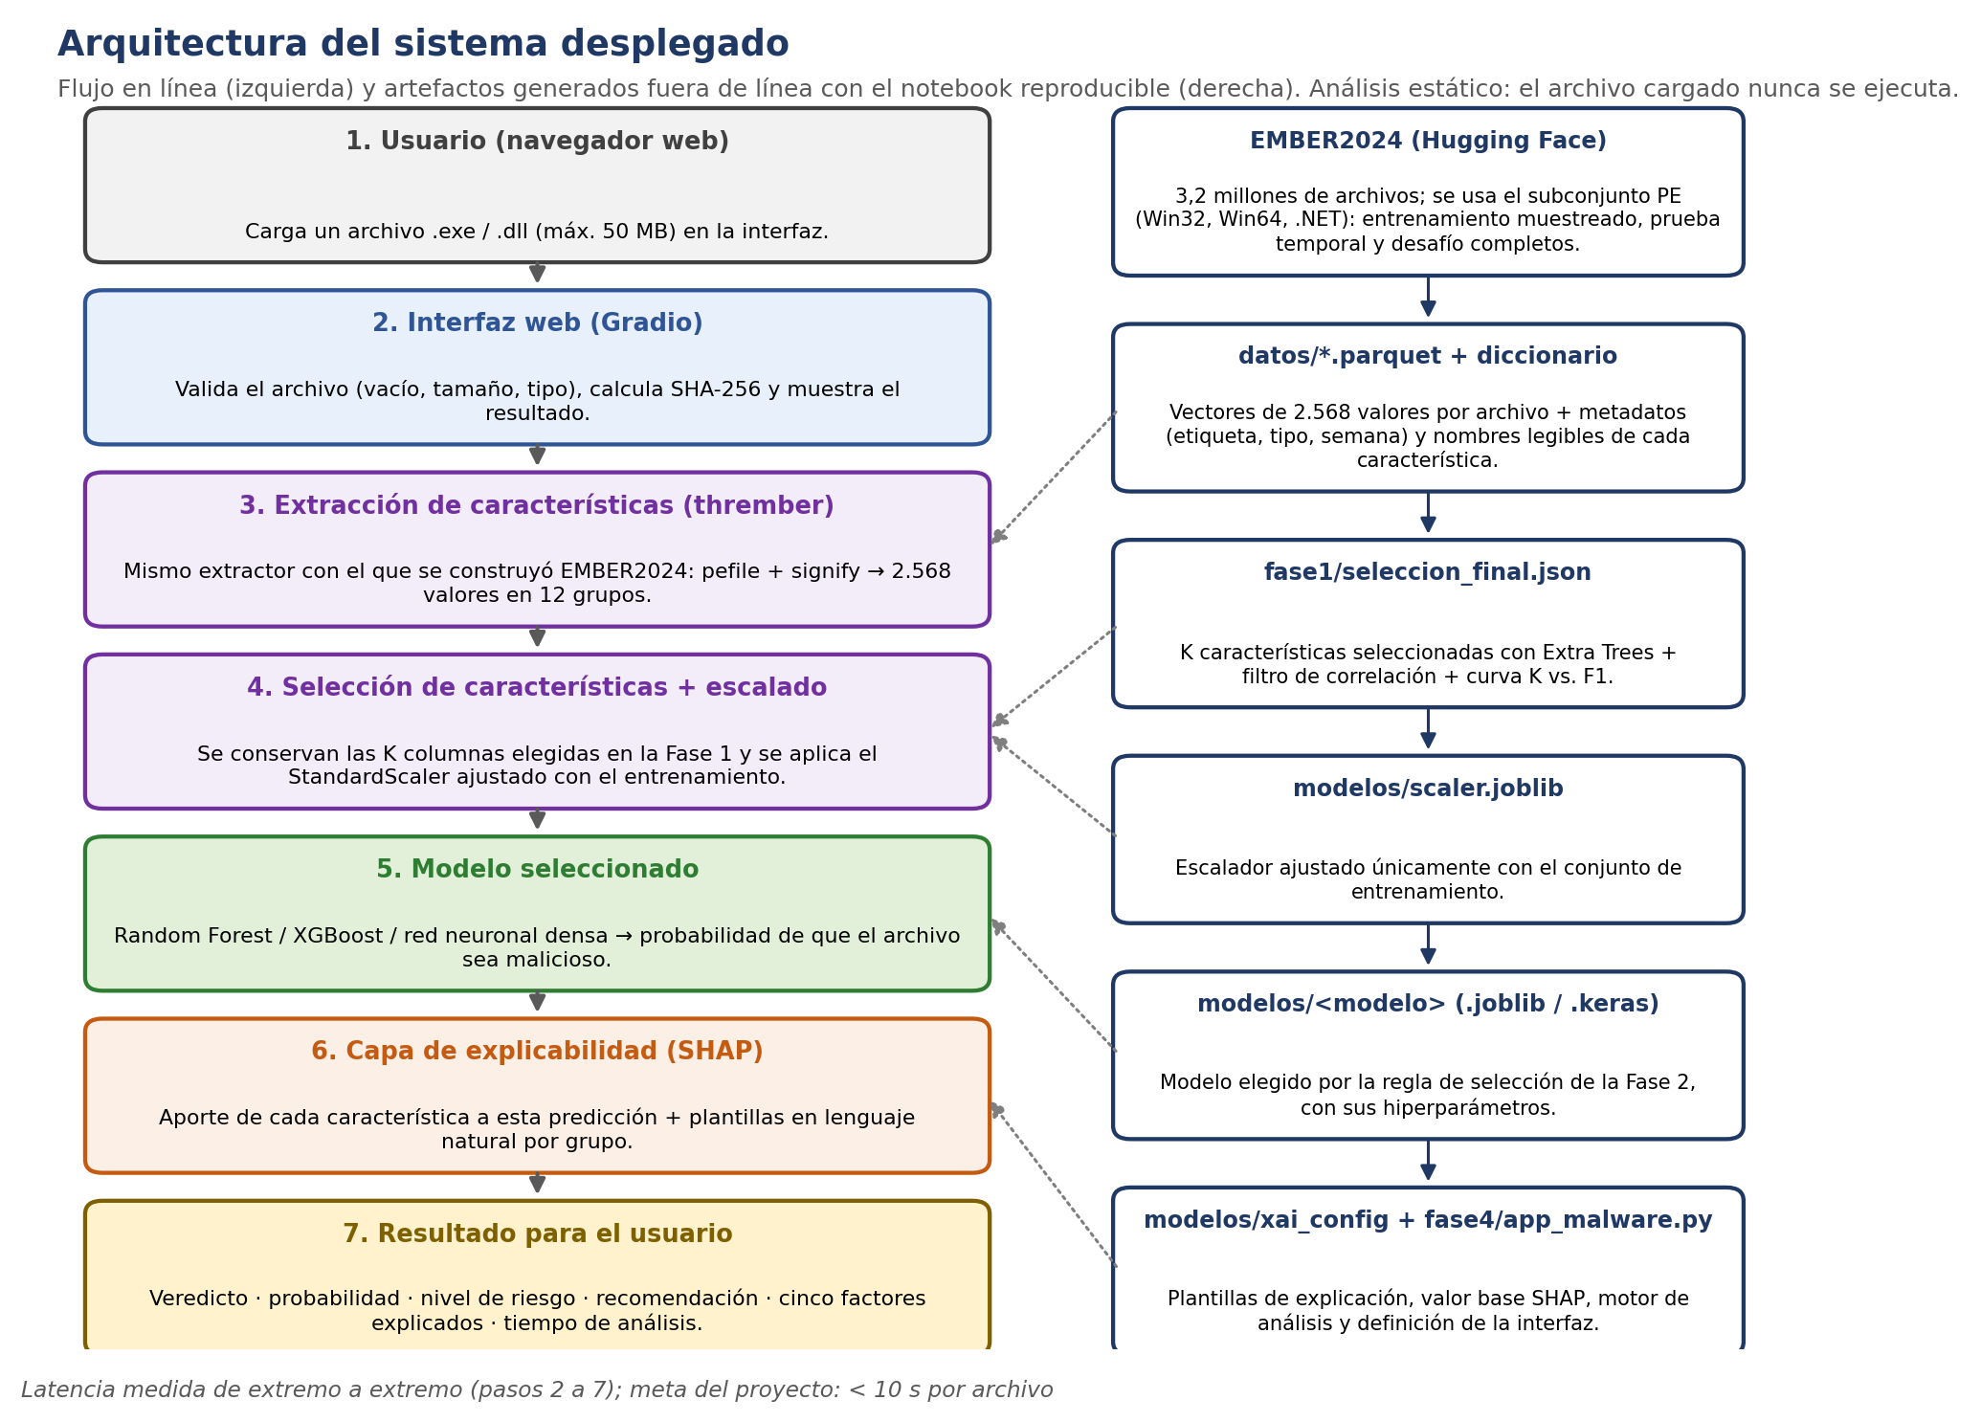
Fuente: elaboración propia.
Figura 18. Interfaz web del sistema con el resultado del análisis de un archivo real (biblioteca pythoncom311.dll del paquete pywin32, clasificada como benigna)
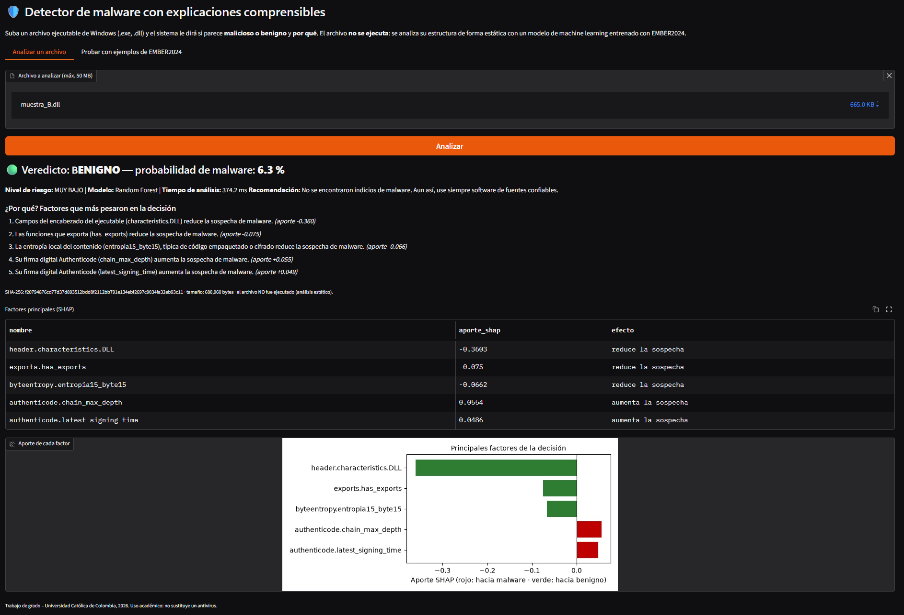
Fuente: elaboración propia (captura de pantalla de la aplicación ejecutada en un computador personal con los artefactos generados en Google Colab).

Pruebas funcionales
Se definieron nueve casos de prueba funcionales que cubren el flujo principal, los casos límite y los errores controlados; se ejecutan de forma automatizada en el notebook contra el motor de análisis y registran un resultado PASA/FALLA. Los archivos de prueba son ejecutables PE mínimos construidos en el propio notebook (válidos para el analizador, sin código funcional), un archivo de texto, un archivo vacío y un archivo que supera el límite de tamaño. La Tabla 15 resume los casos y sus resultados: las 9 pruebas fueron superadas. En la prueba PF-08, cinco de los seis ejemplos reales de EMBER2024 cargados en la interfaz (dos maliciosos y dos benignos de la prueba temporal y dos del conjunto de desafío) recibieron el veredicto coherente con su etiqueta, lo que es consistente con el desempeño medido en el capítulo anterior; el archivo PE mínimo construido para las pruebas —un ejecutable sin firma, sin exportaciones y con solo dos secciones— fue clasificado como malicioso con probabilidad 0,673 (riesgo medio), un falso positivo esperable dado que reúne varias de las características que el modelo asocia con el malware.
Tabla 15. Casos de prueba funcionales y resultados
Código | Caso de prueba | Resultado esperado | Resultado
PF-01 | Archivo PE válido | Veredicto, probabilidad en [0, 1] y al menos un factor explicado | PASA (veredicto MALICIOSO, p = 0,673, 5 factores)
PF-02 | PE con indicadores sospechosos (URL, PowerShell) | Se analiza sin error | PASA (p = 0,673, riesgo medio)
PF-03 | Archivo que no es PE (texto) | Se analiza y se advierte al usuario que el resultado es orientativo | PASA (advertencia mostrada)
PF-04 | Archivo vacío | Mensaje de error controlado | PASA
PF-05 | Archivo mayor a 50 MB | Rechazo controlado con mensaje | PASA
PF-06 | Determinismo | El mismo archivo produce el mismo resultado y la misma huella | PASA
PF-07 | Latencia de extremo a extremo (archivo de 5 MB) | Menor a 10 s | PASA (4,39 s)
PF-08 | Coherencia con ejemplos etiquetados de EMBER2024 | Al menos la mitad coincide con la etiqueta real (informativa) | PASA (5 de 6)
PF-09 | Construcción de la interfaz Gradio | La interfaz se construye sin errores | PASA
Fuente: elaboración propia (notebook, Fase 4b: pruebas_funcionales.csv).

Prueba exploratoria con archivos externos
Como complemento a las pruebas automatizadas, la aplicación se ejecutó en un computador personal con los artefactos generados en Google Colab (modelo, escalador, configuración de explicabilidad y diccionario) y se analizaron a ciegas cuatro archivos PE benignos ajenos a EMBER2024: dos ejecutables y una biblioteca reales del paquete pywin32 para Python (compilados con las herramientas de Microsoft y distribuidos sin firma Authenticode) y el ejecutable sintético mínimo de las pruebas funcionales. La Tabla 16 resume los resultados; la Figura 18 muestra la interfaz con el análisis de la biblioteca y la Figura 19 el de uno de los ejecutables. El modelo clasificó correctamente la biblioteca (probabilidad de malware del 6,3 %, riesgo muy bajo) y produjo tres falsos positivos con los ejecutables (73,4 %, 73,4 % y 67,3 %, riesgo medio). Las explicaciones hacen legible la causa: en los tres casos el factor dominante fue la bandera DLL del encabezado (aporte +0,23: el archivo es un ejecutable y no una biblioteca), seguida de la ausencia de firma digital (+0,08 por el tiempo de firma y +0,06 por la profundidad de la cadena de certificados), mientras que la baja entropía del contenido y la ausencia de banderas sospechosas en las secciones restaron sospecha (−0,10 y −0,08) sin llegar a compensar; en la biblioteca, la misma bandera DLL (−0,36) y la presencia de funciones exportadas (−0,08) inclinaron la decisión hacia benigno. Los dos ejecutables reales obtuvieron exactamente la misma probabilidad y los mismos aportes porque —se verificó con el extractor— comparten los valores de las 15 características seleccionadas (misma configuración de compilación, sin firma, sin exportaciones ni overlay), lo que ilustra el costo de la reducción de dimensionalidad: el modelo no dispone de información de importaciones, cadenas o secciones que distinga entre sí a dos ejecutables sin firma. El resultado es coherente con la tasa de falsos positivos del 7,4 % medida sobre la prueba temporal y precisa dónde se concentra: en ejecutables (no bibliotecas) sin firma Authenticode, un perfil frecuente en software legítimo de código abierto o desarrollado internamente. La observación refuerza la recomendación de ampliar el conjunto de características en la siguiente iteración y respalda el diseño de la interfaz, que ante un riesgo medio no sentencia el archivo sino que recomienda verificarlo con un segundo antivirus.
Tabla 16. Prueba exploratoria a ciegas con archivos PE benignos externos a EMBER2024
Archivo | Origen y tamaño | Naturaleza real | Veredicto | Probabilidad de malware | Nivel de riesgo | Resultado
muestra_A.exe | Pythonwin.exe (pywin32), 58.880 bytes, sin firma | Benigno | MALICIOSO | 73,4 % | Medio | Falso positivo
muestra_B.dll | pythoncom311.dll (pywin32), 680.960 bytes, con exportaciones | Benigno | BENIGNO | 6,3 % | Muy bajo | Acierto
muestra_C.exe | PE32 mínimo sintético, 2.048 bytes, sin código funcional | Benigno | MALICIOSO | 67,3 % | Medio | Falso positivo
muestra_D.exe | pythonservice.exe (pywin32), 21.504 bytes, sin firma | Benigno | MALICIOSO | 73,4 % | Medio | Falso positivo
Fuente: elaboración propia (aplicación ejecutada en un computador personal; identidad de cada archivo verificada por SHA-256).
Figura 19. Interfaz web con un falso positivo: ejecutable legítimo sin firma (Pythonwin.exe) clasificado como malicioso, con la explicación de los factores que motivaron la decisión
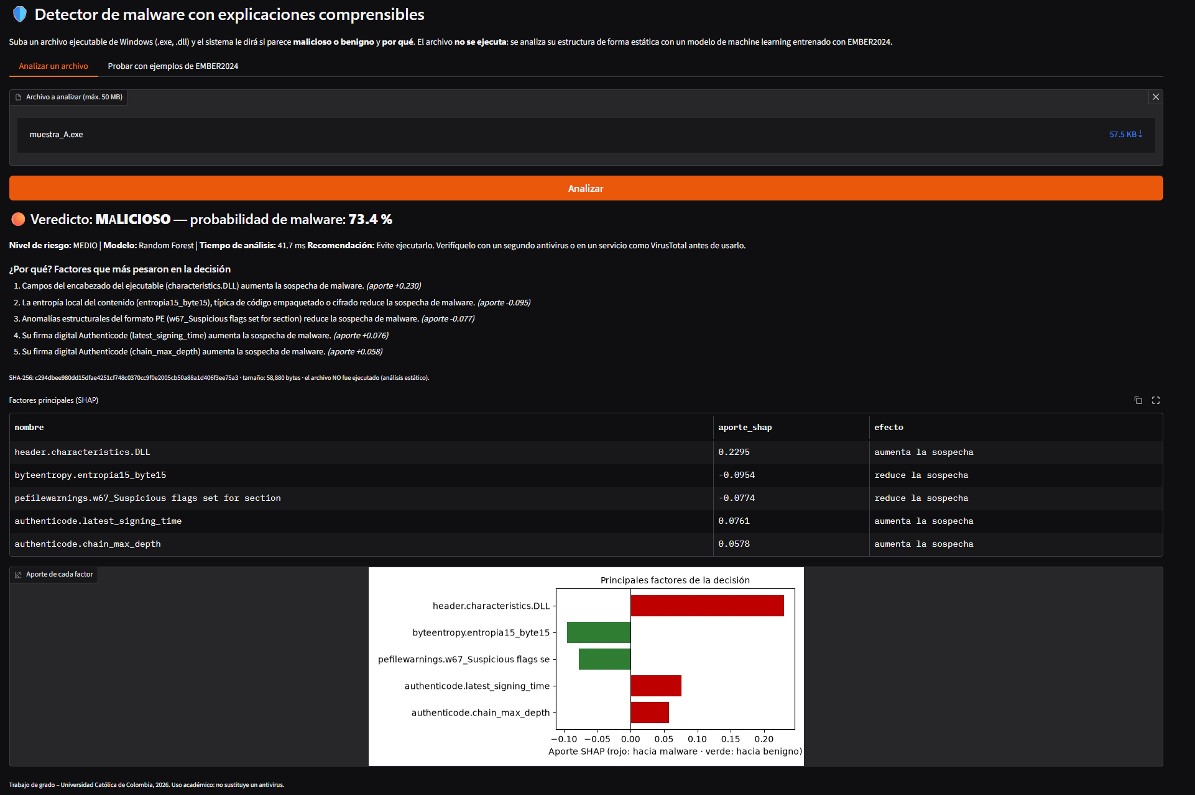
Fuente: elaboración propia (captura de pantalla de la aplicación).

Pruebas de rendimiento
La latencia de extremo a extremo (extracción de características, predicción y explicación) se midió para archivos de 0,1, 1, 5 y 20 MB con 20 repeticiones cada uno en el entorno de Google Colab (CPU). La Tabla 17 y la Figura 20 muestran la mediana y el percentil 95 de cada tamaño y el desglose entre extracción y predicción. La extracción de características domina por completo la latencia y crece de forma aproximadamente lineal con el tamaño del archivo (cerca de 0,9 s por MB: 0,08 s para 0,1 MB, 0,78 s para 1 MB, 4,3 s para 5 MB y 18,4 s para 20 MB), porque el extractor recorre todo el contenido para calcular el histograma de bytes, el histograma byte-entropía y la búsqueda de cadenas; la predicción y la explicación SHAP, en cambio, toman unos 20 ms constantes, de modo que el modelo y la capa de explicabilidad no inciden en el tiempo de respuesta. La meta de 10 s se cumplió para los archivos de 0,1, 1 y 5 MB (percentil 95 de 0,11, 1,50 y 6,05 s), pero no para los de 20 MB, cuyo percentil 95 fue de 20,95 s (mediana de 18,4 s y máximo de 25,7 s); en la interfaz el usuario ve un indicador de procesamiento durante el análisis, y como mejora se identifica la optimización del extractor (por ejemplo, vectorizando el cálculo de la entropía por ventanas), que es una dependencia externa al proyecto.
Tabla 17. Latencia de análisis por tamaño de archivo (20 repeticiones, Google Colab CPU)
Tamaño | Extracción (ms, mediana) | Predicción + explicación (ms, mediana) | Total (ms, mediana) | Total (ms, p95) | Cumple meta (< 10 s)
0,1 MB | 76,7 | 20,2 | 98,1 | 112,1 | Sí
1 MB | 783,6 | 19,9 | 807,2 | 1.503,5 | Sí
5 MB | 4.285,9 | 20,9 | 4.309,2 | 6.050,6 | Sí
20 MB | 18.383,5 | 20,2 | 18.403,6 | 20.953,1 | No
Fuente: elaboración propia (notebook, Fase 4b: pruebas_rendimiento.csv).
Figura 20. Latencia de análisis de extremo a extremo por tamaño de archivo
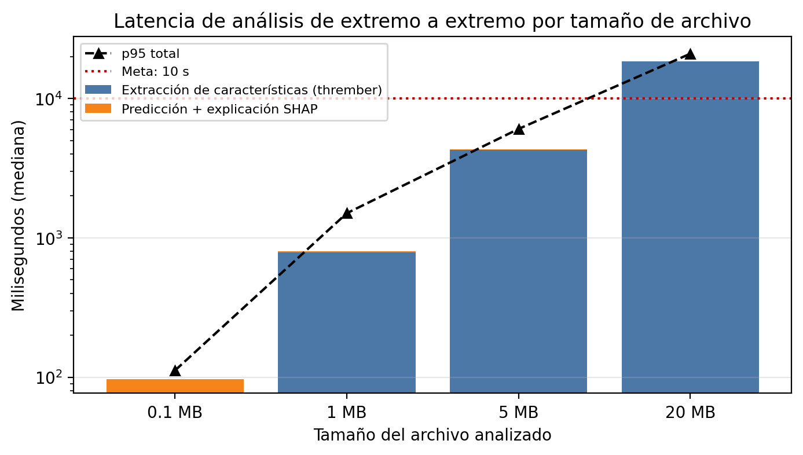
Fuente: elaboración propia (notebook, Fase 4b).

Pruebas de usabilidad (SUS)
La usabilidad se evaluó con la escala SUS [3], un cuestionario de diez afirmaciones calificadas de 1 (totalmente en desacuerdo) a 5 (totalmente de acuerdo) cuyo puntaje agregado va de 0 a 100; un puntaje de 68 corresponde al promedio de referencia y valores superiores a 70 se consideran buenos [58]. El protocolo definido es el siguiente: se reclutan participantes con y sin formación técnica (se registra solo un código anónimo, el perfil y, opcionalmente, la edad); cada participante usa la aplicación a través del enlace público de Gradio, analiza al menos dos archivos (uno propio y uno de los ejemplos de EMBER2024) y responde el cuestionario, más una pregunta adicional sobre si entendió por qué el sistema clasificó el archivo como lo hizo; el notebook calcula el puntaje por participante, el promedio, su intervalo de confianza del 95 % y la calificación en la escala de adjetivos, sin simular ninguna respuesta. [[PENDIENTE: resultados de la prueba SUS con participantes reales — n participantes (con / sin formación técnica), puntaje promedio e intervalo de confianza, rango, calificación, porcentaje que entendió la explicación y análisis por ítem y por perfil; la Tabla 18 y la Figura 21 se completan con fase4_sus.json y fig_sus_resultados.png]].
Tabla 18. Resultados de la prueba de usabilidad SUS
Indicador | Resultado
Participantes (total / sin formación técnica / con formación técnica) | [[PENDIENTE: SUS]]
Puntaje SUS promedio | [[PENDIENTE: SUS]]
Desviación estándar e intervalo de confianza del 95 % | [[PENDIENTE: SUS]]
Puntaje mínimo y máximo | [[PENDIENTE: SUS]]
Calificación según la escala de adjetivos | [[PENDIENTE: SUS]]
Participantes que entendieron la explicación | [[PENDIENTE: SUS]] %
Ítems mejor y peor valorados | [[PENDIENTE: SUS]]
Fuente: elaboración propia (notebook, Fase 4d: fase4_sus.json).
Figura 21. Puntaje SUS por participante y respuesta promedio por ítem
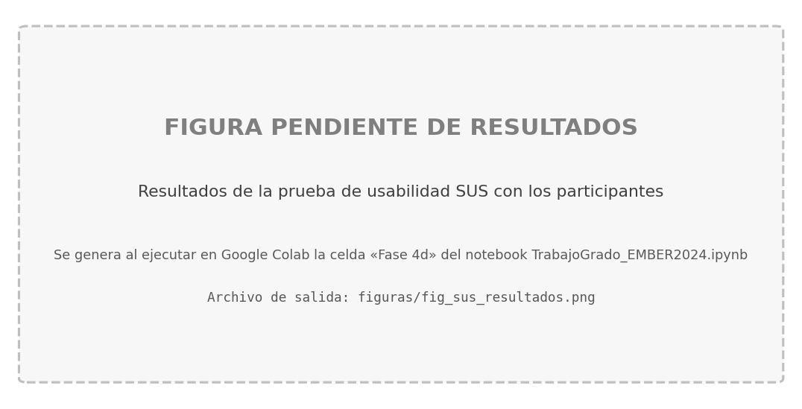
Fuente: elaboración propia (notebook, Fase 4d).

Resultado y conclusión del capítulo
El tercer objetivo específico se cumplió: el sistema quedó desplegado en una interfaz web que integra el modelo seleccionado y una capa de explicabilidad basada en SHAP (con LIME como contraste), presenta cada decisión con un nivel de riesgo, una recomendación y factores explicados en español, y fue validado con 9 de 9 pruebas funcionales superadas, una cobertura de explicación del 100 %, una prueba exploratoria a ciegas con archivos externos que mostró tanto la legibilidad de las explicaciones como el límite práctico del modelo de 15 características (tres falsos positivos con ejecutables sin firma), y una latencia de extremo a extremo (percentil 95) de 1,5 s para archivos de 1 MB y 6,1 s para archivos de 5 MB; la meta de 10 s no se cumplió para archivos de 20 MB (21,0 s), por el costo de la extracción de características. La prueba de usabilidad SUS queda pendiente de aplicarse con participantes reales: [[PENDIENTE: puntaje SUS y número de participantes]]. La Tabla 19 contrasta estos resultados con la compuerta KPI-3.
Tabla 19. Verificación de la compuerta KPI-3
Indicador | Meta | Resultado | Cumple
Cobertura de explicación | 100 % | 100 % | Sí
Latencia de extremo a extremo (p95, 20 MB) | < 10 s | 20,95 s (6,05 s para 5 MB; 1,50 s para 1 MB) | No (sí hasta 5 MB)
Pruebas funcionales | 9 de 9 | 9 de 9 | Sí
Usabilidad (SUS) | ≥ 70 | [[PENDIENTE: SUS]] | [[PENDIENTE]]
Fuente: elaboración propia (notebook: cuadro_cumplimiento_metas.csv).

CONCLUSIONES
El proyecto respondió a la pregunta de investigación implementando un sistema inteligente de detección de malware que integra machine learning, inteligencia artificial explicable y una interfaz web para usuarios sin formación técnica, y desarrolló el objetivo general a través de sus tres objetivos específicos. Las conclusiones que siguen recogen los resultados obtenidos frente a las metas fijadas en el anteproyecto (Tabla 20): cuatro de las siete metas se cumplieron, dos no se alcanzaron y una queda pendiente de la prueba con usuarios.
Tabla 20. Cumplimiento de las metas del proyecto
Indicador | Meta | Resultado | Cumple
Reducción de dimensionalidad | ≥ 90 % | 99,42 % (15 de 2.568 características) | Sí
F1 conservado tras la selección | ≥ 95 % | 95,45 % | Sí
F1-score (prueba temporal) | ≥ 0,95 | 0,9251 | No
Tasa de falsos positivos | ≤ 5 % | 7,41 % | No
Cobertura de explicaciones | 100 % | 100 % | Sí
Latencia por archivo (p95, 20 MB) | < 10 s | 20,95 s (6,05 s para archivos de 5 MB) | No (sí hasta 5 MB)
Usabilidad SUS | ≥ 70 | [[PENDIENTE: SUS]] | [[PENDIENTE]]
Fuente: elaboración propia (notebook: cuadro_cumplimiento_metas.csv).
En cuanto al primer objetivo, se construyó un conjunto de datos representativo y actual a partir del subconjunto PE de EMBER2024 (548.997 archivos únicos de entrenamiento, 539.940 de prueba temporal y 4.868 de desafío), y se demostró que 15 de las 2.568 características estáticas bastan para conservar el 95,45 % del F1 de referencia, lo que reduce en 99,42 % la dimensionalidad y, con ella, el costo de extracción e inferencia del sistema. Las características seleccionadas provienen principalmente de los encabezados PE, de la firma Authenticode y de las advertencias de formato, complementadas por la entropía del contenido y del overlay, las exportaciones y las reubicaciones, lo que coincide con la intuición del análisis de malware: el software legítimo tiende a ser una biblioteca firmada, bien formada y compilada con las protecciones modernas del enlazador, mientras que el malware tiende a ser un ejecutable sin firma válida, con secciones anómalas y contenido empaquetado o cifrado. La construcción del conjunto dejó además una lección práctica: los archivos comprimidos de EMBER2024 contienen cada registro por duplicado, de modo que la deduplicación por SHA-256 es un paso obligatorio para no sobrestimar el tamaño de los datos ni contaminar la evaluación.
En cuanto al segundo objetivo, la comparación de Random Forest, XGBoost y una red neuronal densa con validación cruzada y evaluación temporal mostró que Random Forest ofreció el mejor equilibrio entre recall, falsos positivos y detección de malware evasivo (F1 = 0,9251, recall = 0,9245, FPR = 7,41 %, AUC-ROC = 0,978), con XGBoost a solo 0,3 puntos de F1 y con una latencia y un tamaño de modelo muy inferiores, mientras que la red neuronal densa resultó inferior en todas las métricas sobre estos datos tabulares. La evaluación con archivos posteriores al entrenamiento y con el conjunto de desafío evidenció dos hechos que las particiones aleatorias ocultan: el F1 cayó cerca de dos puntos entre las primeras y las últimas semanas de la prueba (de 0,935 a 0,915), y el recall sobre el malware evasivo fue del 57,3 %, muy por debajo del 92,5 % de la prueba temporal, lo que confirma la dificultad del malware evasivo y la necesidad de reentrenar el modelo periódicamente con muestras recientes. Las metas de F1 ≥ 0,95 y de FPR ≤ 5 % no se cumplieron (0,925 y 7,4 %); la causa principal es la agresividad de la reducción de dimensionalidad —la propia curva K vs. F1 indica que con 50 características el F1 en validación sube de 0,910 a 0,945—, a la que se suman el uso de una fracción del entrenamiento y el protocolo temporal, más exigente que el aleatorio con el que se fijaron las metas.
En cuanto al tercer objetivo, la integración de SHAP con una capa de traducción a lenguaje natural permitió explicar el 100 % de las predicciones con un error de fidelidad de 0,000000 y un acuerdo SHAP-LIME de 0,677 (índice de Jaccard; cuatro o más factores en común en el 80 % de los archivos), en 1,3 ms por explicación; la aplicación web construida con Gradio superó las 9 pruebas funcionales y respondió en menos de 1,5 s para archivos de 1 MB y de 6,1 s para archivos de 5 MB (percentil 95), aunque no alcanzó la meta de 10 s para archivos de 20 MB (21,0 s) porque la extracción de características crece con el tamaño del archivo. Una prueba exploratoria a ciegas con cuatro archivos benignos externos (una biblioteca y tres ejecutables sin firma) mostró el límite práctico del modelo de 15 características: acertó con la biblioteca y produjo tres falsos positivos con los ejecutables sin firma, con explicaciones que hacen evidente la causa (bandera DLL y ausencia de firma digital) y que permiten a un usuario sin formación entender por qué el sistema desconfía de un archivo. La prueba de usabilidad SUS con participantes reales queda pendiente: [[PENDIENTE: conclusión sobre el puntaje SUS y la comprensión de las explicaciones por parte de usuarios sin formación técnica]].
El trabajo también dejó lecciones metodológicas. Evaluar con particiones temporales y con malware evasivo produce resultados más modestos que las particiones aleatorias habituales en la literatura, pero más honestos respecto al uso real del sistema; fijar de antemano las reglas de selección (el menor K que conserva el 95 % del F1; el modelo de mayor recall entre los que cumplen la meta de falsos positivos) evita decisiones a conveniencia, aunque también obliga a asumir sus consecuencias, como ocurrió con la meta de F1; las compuertas KPI cumplieron su función al hacer visible el incumplimiento y señalar la acción correctiva; y verificar la calidad de las explicaciones con indicadores cuantitativos es tan necesario como medir la exactitud del modelo.
Entre las limitaciones se encuentran el uso de una muestra del 23,5 % del entrenamiento de EMBER2024 por las restricciones de cómputo de Google Colab, la reducción a 15 características que sacrificó desempeño frente a la reducción de dimensionalidad, el análisis exclusivamente estático (que no observa el comportamiento del archivo en ejecución ni cubre el malware sin archivos), la cobertura limitada a ejecutables de Windows, el tiempo de extracción de características para archivos grandes y la prueba de usabilidad aún pendiente. Como trabajos futuros se proponen, en orden de prioridad: ejecutar una segunda iteración de las fases 1 y 2 con un porcentaje de F1 conservado del 99 % (K = 50 según la curva obtenida), que mantiene una reducción del 98 % y, en validación, acerca el F1 a 0,945; entrenar con el conjunto completo y con las 2.568 características en una infraestructura con más recursos; incorporar los formatos APK, ELF y PDF de EMBER2024 y las etiquetas de familia y comportamiento para enriquecer las explicaciones; combinar el análisis estático con indicadores dinámicos; automatizar el reentrenamiento periódico para mitigar la deriva temporal; optimizar el extractor de características para archivos grandes; explorar arquitecturas basadas en transformadores y modelos de lenguaje para generar explicaciones más ricas [76], [77]; y realizar la evaluación de usabilidad con una muestra amplia y diversa de usuarios.

BIBLIOGRAFÍA
[1] JOYCE, Robert J., et al. EMBER2024 – A Benchmark Dataset for Holistic Evaluation of Malware Classifiers. En: Proceedings of the 31st ACM SIGKDD Conference on Knowledge Discovery and Data Mining (KDD '25). Toronto: ACM, 2025. arXiv:2506.05074.
[2] GEURTS, Pierre; ERNST, Damien; WEHENKEL, Louis. Extremely randomized trees. Machine Learning. 2006, 63(1), 3-42.
[3] BROOKE, John. SUS: A "quick and dirty" usability scale. En: JORDAN, Patrick W., et al. (eds.). Usability Evaluation in Industry. Londres: Taylor & Francis, 1996, 189-194.
[4] KASPERSKY. The number of the year: Kaspersky detected half a million malicious files daily in 2025 [en línea]. Comunicado de prensa, 2 de diciembre de 2025.
[5] KASPERSKY. Kaspersky Security Bulletin 2025 [en línea]. 2025.
[6] MORGAN, Steve. Cybercrime To Cost The World $10.5 Trillion Annually By 2025. Sausalito, Calif.: Cybersecurity Ventures, 2020.
[7] KOTHAMALI, Parameshwar Reddy; BANIK, Subrata. Limitations of Signature-Based Threat Detection. Revista de Inteligencia Artificial en Medicina. 2022, 13(1), 381-391.
[8] CHATTERJEE, Suchismita. Advanced Malware Detection in Operational Technology: Signature-Based vs. Behaviour-Based Approaches. Knowledge Information Systems. 2021.
[9] GUO, Yang. A review of Machine Learning-based zero-day attack detection: Challenges and future directions. Computer Communications. 2023, 198, 175-185.
[10] ABOAOJA, Faitouri A., et al. Malware Detection Issues, Challenges, and Future Directions: A Survey. Applied Sciences. 2022, 12(17), 8482.
[11] COLOMBIA. CONGRESO DE LA REPÚBLICA. Ley Estatutaria 1581 de 2012, por la cual se dictan disposiciones generales para la protección de datos personales. Diario Oficial No. 48.587, 18 de octubre de 2012.
[12] COLOMBIA. CONGRESO DE LA REPÚBLICA. Ley 1273 de 2009, por medio de la cual se modifica el Código Penal, se crea un nuevo bien jurídico tutelado denominado "de la protección de la información y de los datos". Diario Oficial No. 47.223, 5 de enero de 2009.
[13] COLOMBIA. DEPARTAMENTO NACIONAL DE PLANEACIÓN. Documento CONPES 3995: Política Nacional de Confianza y Seguridad Digital. Bogotá: DNP, 2020.
[14] ANDERSON, Hyrum S.; ROTH, Phil. EMBER: An Open Dataset for Training Static PE Malware Machine Learning Models. arXiv preprint arXiv:1804.04637. 2018.
[15] CHECK POINT RESEARCH. Cyber Threat Intelligence Report [en línea]. 2024.
[16] STATISTA; DEMANDSAGE. Malware statistics 2024: Global attack volume [en línea]. 2024.
[17] SENTINELONE. Top 5 Cyber Security Challenges [en línea]. 2025.
[18] SECURELIST. Kaspersky Security Bulletin 2025. Statistics [en línea]. Diciembre de 2025.
[19] FORTINET. Colombia registró 36.000 millones de intentos de ciberataques en 2024 [en línea]. Forbes Colombia, 2025.
[20] IMPACTO TIC. Ciberataques en Colombia representan el 17 % de Latam [en línea]. 2024.
[21] ASOBANCARIA. Memoria anual de nuestra gestión 2024: Informe del CSIRT Financiero. Bogotá: Asobancaria, 2025.
[22] COLOMBIA. MINISTERIO DE TECNOLOGÍAS DE LA INFORMACIÓN Y LAS COMUNICACIONES. Análisis Técnico Malware AsyncRAT, incidente COLCERT IN-0221-2879. Bogotá: MinTIC, 2024.
[23] UNIVERSIDAD CATÓLICA DE COLOMBIA. La otra pandemia: el crecimiento de los ciberataques en Colombia y cómo hacerles frente [en línea]. Bogotá, 2024.
[24] UNIVERSIDAD CATÓLICA DE COLOMBIA. Ciberseguridad: un desafío clave para el futuro digital [en línea]. Bogotá, 2025.
[25] CÁMARA DE COMERCIO DE BOGOTÁ; OMNITEMPUS. Pymes ciberseguras. Bogotá: CCB, 2023. ISBN 978-958-688-533-1.
[26] SOPHOS. The State of Ransomware in Education 2024 [en línea]. 2024.
[27] SOPHOS. Sophos Report Finds Education Sector Strengthening Against Ransomware, but IT Teams Pay Personal Price [en línea]. Septiembre de 2025.
[28] STEVENS, Emma. Hack to School: Top 10 Cyber Threats Facing the Education Sector in 2025 [en línea]. Bitsight Technologies, septiembre de 2025.
[29] REVISTA CIBERSEGURIDAD. Análisis de las principales vulnerabilidades digitales que presenta el sector educativo [en línea]. 2025.
[30] AUFIERO INFORMÁTICA. Ciberseguridad en la educación: definición, amenazas, estadísticas y soluciones [en línea]. 2026.
[31] SOURWINE, Abby. Cyber Attacks on Schools Plateaued in 2025, but More Records Exposed [en línea]. GovTech, febrero de 2026.
[32] BANK OF AMERICA SECURITIES. Cyber Attack Protection for Schools & Universities [en línea]. 2026.
[33] ZIPDO. Malware & Education Cybersecurity Statistics [en línea]. 2024.
[34] MANTHENA, Harikha, et al. Explainable Artificial Intelligence (XAI) for Malware Analysis: A Survey of Techniques, Applications, and Open Challenges. IEEE Access. 2025, 13. arXiv:2409.13723.
[35] MOTE, Savitri Ashok; ARABAGATTE, Sudhakar. Survey on Detection and Mitigation Strategies for Zero-day Attacks: An Extensive Analysis of Current Developments and Case Studies. En: Proceedings of the First International Conference on Computer, Computation and Communication (IC3C-2025). 2025.
[36] GALLI, Antonio, et al. Explainability in AI-based behavioral malware detection systems. Computers & Security. 2024, 141, 103842.
[37] PENDLEBURY, Feargus, et al. TESSERACT: Eliminating Experimental Bias in Malware Classification across Space and Time. En: Proceedings of the 28th USENIX Security Symposium. Santa Clara: USENIX Association, 2019, 729-746.
[38] KHORMALI, Aminollah, et al. Temporal Evaluation of Machine Learning Detectors in Evolving Threat Landscapes. International Journal of Communication Networks and Information Security (IJCNIS). 2022, 14(1).
[39] COLOMBIA. MINISTERIO DE COMERCIO, INDUSTRIA Y TURISMO. Decreto 1377 de 2013, por el cual se reglamenta parcialmente la Ley 1581 de 2012. Diario Oficial No. 48.834, 27 de junio de 2013.
[40] COLOMBIA. MINISTERIO DE TECNOLOGÍAS DE LA INFORMACIÓN Y LAS COMUNICACIONES. La Estrategia Nacional de Seguridad Digital llega para enfrentar las crecientes amenazas cibernéticas [en línea]. Bogotá: MinTIC, 2025.
[41] KUMAR, Kapil, et al. Machine Learning-Based Malware Detection: A Systematic Review. International Journal of Sciences and Innovation Engineering. 2026, 3(2), 612-635.
[42] NATIONAL INSTITUTE OF STANDARDS AND TECHNOLOGY (NIST). Malware: definition. Computer Security Resource Center Glossary [en línea]. 2023.
[43] SIKORSKI, Michael; HONIG, Andrew. Practical Malware Analysis: The Hands-On Guide to Dissecting Malicious Software. San Francisco: No Starch Press, 2012.
[44] LUNDBERG, Scott M.; LEE, Su-In. A Unified Approach to Interpreting Model Predictions. En: Advances in Neural Information Processing Systems 30 (NIPS 2017). Long Beach: Curran Associates, 2017, 4765-4774.
[45] RIBEIRO, Marco Tulio; SINGH, Sameer; GUESTRIN, Carlos. "Why Should I Trust You?": Explaining the Predictions of Any Classifier. En: Proceedings of the 22nd ACM SIGKDD International Conference on Knowledge Discovery and Data Mining. San Francisco: ACM, 2016, 1135-1144.
[46] ABID, Abubakar, et al. Gradio: Hassle-Free Sharing and Testing of ML Models in the Wild. arXiv preprint arXiv:1906.02569. 2019.
[47] BREIMAN, Leo. Random Forests. Machine Learning. 2001, 45(1), 5-32.
[48] CHEN, Tianqi; GUESTRIN, Carlos. XGBoost: A Scalable Tree Boosting System. En: Proceedings of the 22nd ACM SIGKDD International Conference on Knowledge Discovery and Data Mining. San Francisco: ACM, 2016, 785-794.
[49] BAKER DEL AGUILA, Ryan, et al. Static Malware Analysis Using Low-Parameter Machine Learning Models. Computers. 2024, 13(3), 59.
[50] PEDREGOSA, Fabian, et al. Scikit-learn: Machine Learning in Python. Journal of Machine Learning Research. 2011, 12, 2825-2830.
[51] PANJA, Subir, et al. An Efficient Malware Detection Approach Based on Machine Learning Feature Influence Techniques for Resource-Constrained Devices. IEEE Access. 2025, 13, 12647-12665.
[52] SCHULTZ, Matthew G., et al. Data Mining Methods for Detection of New Malicious Executables. En: Proceedings of the 2001 IEEE Symposium on Security and Privacy. Oakland: IEEE, 2001, 38-49.
[53] SAXE, Joshua; BERLIN, Konstantin. Deep neural network based malware detection using two dimensional binary program features. En: 10th International Conference on Malicious and Unwanted Software (MALWARE). IEEE, 2015, 11-20.
[54] ROTH, Phil. EMBER2024: Advancing Cybersecurity ML Training on Evasive Malware [en línea]. CrowdStrike Blog, 3 de septiembre de 2025.
[55] YANG, Limin, et al. BODMAS: An Open Dataset for Learning based Temporal Analysis of PE Malware. En: 4th Deep Learning and Security Workshop (IEEE Security and Privacy Workshops). IEEE, 2021.
[56] HARANG, Richard; RUDD, Ethan M. SOREL-20M: A Large Scale Benchmark Dataset for Malicious PE Detection. arXiv preprint arXiv:2012.07634. 2020.
[57] CARRIER, Tristan, et al. Detecting Obfuscated Malware using Memory Feature Engineering. En: Proceedings of the 8th International Conference on Information Systems Security and Privacy (ICISSP). SciTePress, 2022, 177-188.
[58] BANGOR, Aaron; KORTUM, Philip T.; MILLER, James T. An Empirical Evaluation of the System Usability Scale. International Journal of Human-Computer Interaction. 2008, 24(6), 574-594.
[59] ALAZAB, Mamoun, et al. Zero-day Malware Detection based on Supervised Learning Algorithms of API call Signatures. En: Proceedings of the Ninth Australasian Data Mining Conference (AusDM 2011). Ballarat: ACS, 2011, 121, 171-182.
[60] ALI, Jehad, et al. A Supervised Machine Learning Algorithm for Detecting Malware. International Journal of Computer Science Issues (IJCSI). 2012, 9(5), 272-280.
[61] RAGHAVENDRA, R.; DUTTA, Vikram. Machine Learning in Malware Detection: A Survey of Analysis Techniques. International Journal of Advanced Research in Computer and Communication Engineering. 2023, 12(4).
[62] KUMAR, Vishal, et al. Comparison of Malware Detection Techniques Using Machine Learning Algorithms. En: Proceedings of the 7th International Conference on Advance Computing and Intelligent Engineering. Singapur: Springer Nature, 2024.
[63] ROOPA SARIKA, M. Malware Detection System Using Machine Learning. International Journal on Science and Technology (IJSAT). 2024.
[64] FRHAN, Amjad Jumaah. Hybrid Intelligence Learning and Signature-Based Framework for Zero-Day Malware Intrusion Detection. Bagdad: IARAS, 2025.
[65] MATHEW, Ans Maria. ML-Based Zero-Day Attack Detection. Trabajo de maestría. Dublín: National College of Ireland, School of Computing, 2024.
[66] GONZÁLEZ-MEDINA, Lilia E.; VÁZQUEZ, Roberto A. Clasificación de malware mediante redes neuronales artificiales. Revista del Centro de Investigación de la Universidad La Salle. 2015, 11(44), 69-102.
[67] MORENO-LARA, Isaí, et al. Static Malware Detection through Ensemble Feature Selection and Supervised Classification. Informatica. 2025, 49, 297-316.
[68] TANUWIDJAJA, Harry Chandra; KIM, Kwangjo. Enhancing malware detection by modified deep abstraction and weighted feature selection. En: Symposium on Cryptography and Information Security (SCIS). 2020, 1-8.
[69] HADJILA, Mourad, et al. Obfuscated malware detection using deep neural network with ANOVA feature selection on CIC-MalMem-2022 dataset. Scientific and Technical Journal of Information Technologies, Mechanics and Optics. 2024, 24(5), 851-860.
[70] MUTLU, Gökay, et al. An Efficient Ransomware Attack Detection Framework Using Machine Learning and Feature Reduction Techniques. En: Proceedings of the 2026 5th International Informatics and Software Engineering Conference (IISEC). IEEE, 2026.
[71] GUPTA, Govind P.; KUMAR, Prabhat; ALJUHANI, Ahamed. An Efficient Malware Detection Framework for Enhancing Software Security in Resource-Constrained Systems. IEEE Internet of Things Journal. 2025.
[72] GUPTA, Umesh, et al. Efficient malware detection using NLP and deep learning model. Alexandria Engineering Journal. 2025, 124, 550-564.
[73] DALAKY, Michael Manasseh; GIROH, Gideon Yuniyus. Particle Swarm Optimization-Based Artificial Neural Network for Network Intrusion Detection. IRE Journals. 2025, 9(5).
[74] SHAKIB, M. Android Malware Detection Approaches Based on Genetic AI, CNN, RNN, LSTM, GRU, and Active Learning. SSRN Electronic Journal. 2023.
[75] TANVEER, Anmol; ALI, Arshad. Android Malware Detection Against Adversarial Attacks Using Machine Learning. En: Proceedings of the 2025 International Conference on Frontiers of Information Technology (FIT). IEEE, 2025.
[76] SABER LATIBARI, Banafsheh, et al. Transformers for Secure Hardware Systems: Applications, Challenges, and Outlook. arXiv preprint arXiv:2505.22605. 2025.
[77] GRAVEREAUX, Stephen C.; ISLAM, Sheikh Rabiul. Accuracy and Efficiency Trade-Offs in LLM-Based Malware Detection and Explanation: A Comparative Study of Parameter Tuning vs. Full Fine-Tuning. arXiv preprint arXiv:2511.19654. 2025.
[78] BAGHIROV, Elshan. Evaluating the Trustworthiness of LEMNA versus LIME and SHAP in Explainable Malware Detection. 2025.
[79] ANTHONY, Peter, et al. Explainable malware detection with tailored logic explained networks. arXiv preprint arXiv:2405.03009. 2024.
[80] ALJARRAH, Njood, et al. Cross-Attention Feature Fusion for Interpretable Zero-Day Malware Detection. Statistics, Optimization and Information Computing. 2026, 15(1), 2164-2178.
[81] FARFOURA, Mahmoud E.; ALIA, Mohammad; CONNIE, Tee. HAGEN: Unveiling Obfuscated Memory Threats via Hierarchical Attention-Gated Explainable Networks. Electronics. 2026, 15(2), 352.
[82] AL-ODAT, Zeyad. Optimized Distributed Gradient Boosting with Explainable Artificial Intelligence for Real-Time Ransomware Detection in Networked Environments. International Journal of Electrical and Electronic Engineering and Telecommunications. 2025, 14(4), 233-241.
[83] SRISUMRITH, Norrakith; SODSEE, Sunantha. Detecting Cybersecurity Threats by Integrating Explainable AI with SHAP Interpretability and Strategic Data Sampling. En: Lecture Notes in Networks and Systems. Springer, 2026.
[84] NILESH, et al. Explainable Malware Detection in Distributed Cloud Environments using MLP. International Journal of Communication Networks and Information Security (IJCNIS). 2025, 15(4).
[85] AMBEKAR, N. G., et al. TabLSTMNet: enhancing android malware classification through integrated attention and explainable AI. Microsystem Technologies. 2024, 1-19.
[86] CONSEJO DE EUROPA. Convenio sobre la Ciberdelincuencia (Convenio de Budapest). Serie de Tratados Europeos n.º 185. Budapest, 23 de noviembre de 2001.
[87] HARIS, Muhammad. Polymorphic Malware Dataset (2025) [conjunto de datos en línea]. Kaggle, 2025.

